Opis
Przedmiotu
Zamówienia
w przetargu
na wykonawcę portalu
„Żydowska Warszawa”

Muzeum Historii Żydów Polskich POLIN
ul. Anielewicza 6
00-157 Warszawa

Warszawa, styczeń 2015 r.

Spis treści
1. Wprowadzenie 4
1.1. Skróty, akronimy i definicje 4
2. Szczegółowy opis przedmiotu zamówienia 6
2.1. Charakterystyka ogólna MHŻP 6
2.2. Cele projektu 7
2.3. Ogólna architektura logiczna rozwiązania 10
2.3.1. Model komponentów 10
2.3.2. Hierarchia aktorów 12
2.3.3. Diagramy przypadków użycia portalu 14
2.3.3.1. UC-ZA Zarządzanie Portalem 14
2.3.3.2. UC-SG Strona główna 24
2.3.3.3. UC-WW Warsze Warsza Warszawa: polifonie żydowskiej Warszawy 30
2.3.3.4. UC-KW Śladami Janusza Korczaka WWW 35
2.3.3.5. UC-KA Śladami Janusza Korczaka APP 38
2.3.3.6. UC-ŻW Żydowska Warszawa: przeszłość i teraźniejszość WWW 46
2.4. Wymagania dotyczące makiet, grafiki, ergonomii oraz użyteczności rozwiązania 53
2.5. Wymagania nawigacyjne 55
2.5.1. Struktura menu ŚJK WWW 55
2.5.2. Struktura menu WaWa WWW 58
2.5.3. Struktura menu ŻWPIT WWW 64
2.6. Pozostałe wymagania 67
2.6.1. Zgodność z przepisami prawa 67
2.6.2. Zgodność ze standardami 67
2.7. Wdrożenie 69
2.7.1. Wymagania wdrożeniowe 69
2.7.2. Harmonogram ramowy prac wdrożeniowych 73
2.7.3. Interfejsy i migracja danych 74
2.8 Warunki gwarancji 74

Spis ilustracji
Rysunek 1. Architektura logiczna rozwiązania 10
Rysunek 2. Diagram aktorów dla portalu Żydowska Warszawa 13
Rysunek 3 UC-ZA-01 Administracja portalem 15
Rysunek 4 UC-ZA-02 Zarządzanie materiałami 18
Rysunek 5 UC-ZA-03 Zarządzanie profilem 22
Rysunek 6 UC-SG-01 Przeglądanie treści strony 24
Rysunek 7 UC-SG-02 Przeglądanie głównego menu strony 26
Rysunek 8 UC-SG-03 Przeglądanie uzupełniającego menu strony 28
Rysunek 9 UC-WW-01 Rozpoczęcie komiksu 30
Rysunek 10 UC-WW-02 Interakcja ze stripem 32
Rysunek 11 UC-KW-01 Prezentacja modułu 35
Rysunek 12 UC-KA-01 Konfigurowanie aplikacji 39
Rysunek 13 UC-KA-02 Rozpoczęcie spaceru (wyświetlenie mapy) 41
Rysunek 14 UC-KA-03 Rozpoczęcie gry (widok siatki współczesnych ulic) 44
Rysunek 15 UC-ŻW-01 Wyświetlanie map 47

- Wprowadzenie
  - Skróty, akronimy i definicje
APP Aplikacja mobilna (ang. Mobile Application)
CMS System zarządzania treścią (ang. Content Management System)
CSS Kaskadowe arkusze stylów (ang. Cascading Style Sheets)
GPS System nawigacji satelitarnej (ang. Global Positioning System)
HTTPS Szyfrowana wersja protokołu http (ang. Hypertext Transfer Protocol Secure)
IT Technologia informatyczna (ang. Information Technology)
MHŻP Muzeum Historii Żydów Polskich POLIN
OPZ Opis Przedmiotu Zamówienia
OWASP Organizacją pozarządową typu non-profit zajmująca się zagadnieniami bezpieczeństwa systemów informatycznych (ang. The Open Web Application Security Project)
RDBMS System zarządzania relacyjną bazą danych (ang. Relational Database Management System)
RWD Technika tworzenia stron WWW (ang. Responsive Web Design)
SSL Protokół służący do bezpiecznej transmisji zaszyfrowanego strumienia danych (ang. Secure Socket Layer)
SQL Strukturalny język zapytań (ang. Structured Query Language)
UC Przypadki użycia (ang. Use Case)
UC-KA Śladami Janusza Korczaka APP
UC-KW Śladami Janusza Korczaka WWW
UC-WW Warsze Warsza Warszawa: polifonie żydowskiej Warszawy
UC-ŻA Żydowska Warszawa: przeszłość i teraźniejszość APP
UC-ŻW Żydowska Warszawa: przeszłość i teraźniejszość WWW
W3C Organizacja zajmująca się ustanawianiem standardów tworzenia stron WWW (ang. The Word Wide Web Consortium)
WCAG Wytyczne dotyczące dostępności treści internetowych (ang. Web Content Accessibility Guidelines)
WWW Hipertekstowy, multimedialny, internetowy system informacyjny (ang. World Wide Web)
WYSIWYG Metody pozwalające na uzyskanie wyniku publikacji identycznego lub bardzo zbliżonego do obrazu na ekranie (ang. What You See Is What You Get)
XHTML Język służący do tworzenia stron WWW (ang. Extensible HyperText Markup Language)
- Szczegółowy opis przedmiotu zamówienia
  - Charakterystyka ogólna MHŻP
Powołane do życia w 2005 roku Muzeum Historii Żydów Polskich Polin jest pierwszą publiczno-prywatną instytucją w Polsce, stworzoną wspólnie przez rząd (Ministerstwo Kultury i Dziedzictwa Narodowego), samorząd lokalny (Miasto Stołeczne Warszawa) i organizację pozarządową (Stowarzyszenie Żydowski Instytut Historyczny), poświęconą w całości tysiącletniej polsko-żydowskiej historii. To miejsce spotkań ludzi, którzy chcą lepiej poznać przeszłość i współczesną kulturę żydowską, zwalczając przy tym stereotypy oraz ograniczając takie zjawiska jak ksenofobia, czy nacjonalistyczne uprzedzenia. Muzeum skupia swoje prace nie tylko na terenach współczesnej Polski, ale i dawnych rubieżach Rzeczypospolitej położonych współcześnie na Litwie, Białorusi, Ukrainie czy w zachodniej Rosji.
Głównym celem instytucji jest zebranie, udokumentowanie oraz zaprezentowanie pamiątek dotyczących historii narodu żydowskiego na ziemiach polskich. Eksponaty Muzeum nieustannie zostają uzupełniane o kolejne cenne kolekcje, również zagraniczne. Dzięki wsparciu indywidualnych darczyńców oraz fundacji z USA, Niemiec, Wielkiej Brytanii i Polski zgromadzono unikatową dokumentację o polskich judaikach w kraju i za granicą oraz zebrano fundusze potrzebne do zaprojektowania i produkcji wystawy głównej MHŻP.
Odwiedzający Muzeum Żydzi znajdą w nim najistotniejsze informacje, dzięki którym łatwiej będzie im odnaleźć swoją kulturową tożsamość. Natomiast turyści będą mieli okazję zapoznać się z żydowskim dziedzictwem kulturowym, co z pewnością przyczyni się do samodzielnego odkrywania rzadko odwiedzanych miejsc.
Muzeum pełni również funkcję edukacyjną: organizuje wystawy czasowe, liczne programy dla szkół, spacery po żydowskiej Warszawie oraz przyczynia się do rozwoju międzynarodowej wymiany młodzieży. Instytucja wspiera wszelkie inicjatywy lokalne i ogólnokrajowe, podejmowane w Polsce, zmierzające do wychowania młodego pokolenia w duchu wzajemnego szacunku i tolerancji dla kultury i tradycji żydowskiej. Organizuje spotkania, zjazdy i konferencje związane z zakresem swojej działalności. Wszystkie te wydarzenia niejednokrotnie stają się punktem wyjścia dla różnego rodzaju debat o polsko-żydowskiej przeszłości. W tym właśnie nurcie, realizowanej działalności edukacyjnej MHŻP Polin, osadzony jest bezpośrednio niniejszy projekt portalu „Żydowska Warszawa”. Przy czym warto nadmienić, że Muzeum już od kilku lat istnieje w przestrzeni wirtualnej – prowadzi portale www.sztetl.org.pl (poświęcony żydowskiej historii lokalnej) oraz www.sprawiedliwi.org.pl (dokumentujący historie polskich Sprawiedliwych wśród Narodów Świata).

  - Cele projektu
Przedmiotem zamówienia jest zaprojektowanie, wykonanie, zainstalowanie, uruchomienie i wdrożenie do użytkowania w pełni skonfigurowanego i wykonanego „pod klucz” rozwiązania w postaci portalu (tj. platformy wielomodułowej) pod roboczym tytułem „Żydowska Warszawa”.
Pod pojęciem rozwiązania wykonanego „pod klucz” należy rozumieć, że Wykonawca zobowiązany jest wykonać wszelkie działania i prace związane z realizacją przedmiotu zamówienia, za wyjątkiem wskazanych jednoznacznie w niniejszym dokumencie działań i prac przewidzianych do wykonania przez Zamawiającego.

Główne cele projektu:
- Zaprojektowanie i wdrożenie platformy wielomodułowej Żydowska Warszawa, obejmującej moduły tematyczne - pod roboczymi nazwami: Żydowska Warszawa: przeszłość i teraźniejszość (www), Śladami Janusza Korczaka (www + aplikacja mobilna), Warsze Warsza Warszawa: polifonie żydowskiej Warszawy (www w formule komiksowej). Całość treści platformy będzie dostępna w języku polskim i angielskim.
- Zapewnienie efektywnej (responsywnej) i estetycznej, operującej nowoczesną grafiką, atrakcyjnej w formie prezentacji treści adresowanej przede wszystkim do młodzieży licealnej i odbiorców powyżej 19 lat, a wybranych części także do młodzieży gimnazjalnej, a dotyczącej historii Żydowskiej Warszawy.
- W odniesieniu do warstwy back-end – oparcie realizacji w możliwie najszerszym zakresie na pracach na technologiach z otwartą licencją.
- Oparcie koncepcji prezentowanej informacji na dwóch warstwach: dane podstawowe udostępniane z poziomu aplikacji mobilnych (minimalizacja rozmiarów rozwiązania mobilnego), dane rozszerzone dostępne z poziomu stron www.
- Treść portalu zgromadzona jest w postaci hierarchicznie powiązanych struktur (licząc od struktury najwyższego rzędu): portalu, sekcji (działów tematycznych), stron, komponentów i parametrów.
- Efektywna praca aplikacji mobilnych (charakter gier edukacyjnych) na platformach iOS i Android, z zapewnieniem wykorzystania w aplikacjach funkcjonalności GPS.

Cele techniczne projektu:
- Wdrożenie rozwiązania zapewniającego spełnienie wszystkich wymagań funkcjonalnych i niefunkcjonalnych Zamawiającego, potwierdzone kompleksowymi testami rozwiązania.
- Opracowanie kompleksowej dokumentacji wykonawczej i powykonawczej rozwiązania wraz z materiałami szkoleniowymi i instrukcjami.
- Opracowanie projektu graficznego systemu zapewniającego wspólną identyfikację graficzną dla poszczególnych składowych systemu.
- Zapewnienie zasilenia systemu danymi i materiałami merytorycznymi (tylko w zakresie osadzania materiałów w ramach tworzonego rozwiązania, nie przewiduje się natomiast prac związanych z migracją aktualnych zbiorów danych). Pełen zakres materiałów merytorycznych dla rozwiązania dostarcza Zamawiający (teksty, zdjęcia, skany map, nagrania audio i wideo, komiks stanowiący podstawę dla modułu „Warsze Warsza Warszawa”) w oparciu o ustalony z Wykonawcą szczegółowy harmonogram prac. Od Wykonawcy Zamawiający oczekuje graficznego opracowania map, o jakich mowa w części 2.3.1 OPZ – w oparciu o źródłowy materiał przekazany przez Zamawiającego.
- Szkolenia pozwalające na samodzielną eksploatację i utrzymanie rozwiązania przez Zamawiającego.
- Zapewnienie serwisu gwarancyjnego w zakresie usuwania zidentyfikowanych zaburzeń w działaniu wdrożonego rozwiązania (przez okres 6 miesięcy od daty uruchomienia produkcyjnego portalu.
- Zapewnienie dostępności aplikacji mobilnych z poziomu marketów App Store i Android Market (Zamawiający udostępni stosowne konto w marketach).

Utworzony w wyniku projektu portal powinien:
- być w pełni skonfigurowany, a więc przygotowany do realizacji wszystkich wymaganych funkcjonalności,
- być kompleksowy, czyli realizujący wszystkie funkcje i czynności wymagane przez Zamawiającego,
- być kompatybilny wewnętrznie (poszczególne elementy systemu muszą poprawnie współpracować w ramach systemu),
- zapewniać intuicyjny dostęp do poszczególnych informacji,
- pozwalać, aby tworzenie i publikacja multimedialnych treści w systemie nie wymagała znajomości języków programowania lub innych zaawansowanych technologii,
- zawierać wyspecyfikowane asortymentowo i ilościowo kompletne oprogramowanie składające się na system,
- posiadać wszelkie wymagane instrukcje, gwarancje i licencje,
- być zoptymalizowany pod pozycjonowanie w przeglądarkach internetowych
Uwagi dotyczące treści niniejszego dokumentu:
- Ilekroć mowa jest o systemie lub systemie portalu należy przez to rozumieć całość oprogramowania stanowiącego integralną część produktu, umożliwiającego zarówno obsługę zaplecza portalu przez uprawnionych do tego administratora i moderatorów, jak i dostępność w pełni funkcjonalnego portalu dla pozostałych użytkowników.

  - Ogólna architektura logiczna rozwiązania
    - Model komponentów
Na poniższym diagramie przedstawiono wyodrębnione komponenty portalu Żydowska Warszawa oraz relacje między nimi jakie powinny zostać zapewnione w ramach architektury docelowego rozwiązania. Diagram opisuje minimalny zakres wymaganych powiązań i może ulegać rozbudowie na bazie realizacji wymagań funkcjonalnych i niefunkcjonalnych w toku realizacji projektu.

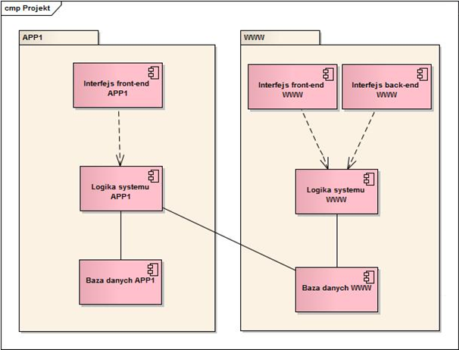
Rysunek 1. Architektura logiczna rozwiązania

Składowe systemu:
- Interfejs front-end WWW – graficzny interfejs użytkownika publicznej części www portalu. Interfejs obejmuje cztery moduły www:
  - Strona główna w postaci mapy Warszawy z oznaczonymi na niej wejściami do kolejnych modułów portalu opisanych poniżej, przeznaczonych dla poszczególnych grup docelowych (gimnazjaliści, licealiści, dorośli odbiorcy, nauczyciele).
  - "Żydowska Warszawa: przeszłość i teraźniejszość” (w skrócie ŻWPIT WWW) obejmuje trzy mapy prezentujące odrębne okresy historyczne: do 1939 r., wojna i powojnie, z możliwością dynamicznego przejścia pomiędzy nimi. Obszary na mapie są klikalne i prowadzą do rozszerzonych zasobów platformy w postaci osobnych zakładek serwisu. W części powojennej dominującym elementem są duże, wyeksponowane zdjęcia i/lub nagrania wideo, pogrupowane w ramach 1 z 9 ścieżek tematycznych / odrębnych wpisów – całość przyjmuje formułę układu właściwą dla multimedialnego bloga, prowadzonego wyłącznie przez Zamawiającego. Z poziomu każdego z wpisów użytkownik ma możliwość przejścia do mapy o prostym i atrakcyjnym wyglądzie, zintegrowanej z Google Maps. Pozycje na mapie to elementy wybranej ścieżki tematycznej, a każdemu z tych elementów odpowiada zdjęcie, film lub tekst z danej ścieżki.
  - "Śladami Janusza Korczaka" (w skrócie ŚJK WWW) bazuje na mapie o prostym i atrakcyjnym wyglądzie, zintegrowanej z Google Maps. W pierwszym widoku oferuje użytkownikowi zbiór fotografii w czytelnym układzie nowoczesnego foto-bloga. Każde ze zdjęć daje odbiorcy możliwość przejścia do widoku mapy. Pozycje na mapie to zakładki serwisu zawierające krótkie bloki tekstowe z fotografiami, materiałami audio i video. Uproszczone treści tego modułu stanowią podstawę dla aplikacji mobilnej "Śladami Janusza Korczaka APP" (w skrócie ŚJK APP).
  - "Warsze Warsza Warszawa: polifonie żydowskiej Warszawy" (w skrócie WaWa WWW) opiera się na dostarczonej przez Zamawiającego komiksowej formule prezentacji treści, przedstawiającej losy 9 bohaterów. Historia każdego z nich rozrysowana jest na ok. 10 stripach. Niektóre z historii pokazanych na stripach są ze sobą powiązane, oznacza to, że wymagają wzajemnych odniesień (możliwość przechodzenia między historiami). Rozwiązanie jest w pełni interaktywne – kliknięcie w wybrany strip daje możliwość przejścia do rozszerzonych zasobów platformy – fotografii, plików audio oraz video.
- Interfejs front-end APP1 – graficzny interfejs użytkownika aplikacji ŚJK APP. To rodzaj wirtualnego spaceru śladami Janusza Korczaka, w którym do wyboru są dwie ścieżki tematyczne – przedwojenna i gettowa. Bazuje na mapie, na którą naniesione są poszczególne punkty każdej ze ścieżek. Każdemu z prezentowanych miejsc odpowiada czytelna ikona, do której przypisany jest krótki opis miejsca oraz zakładka z linkiem do rozszerzonych zasobów platformy. Po potrząśnięciu telefonem aplikacja udostępnia kolorowy pasek z ulicą o historycznym przebiegu, który wyświetla się na współczesnej mapie dzięki gwałtownemu potrząśnięciu telefonem. Pasek powinien być klikalny i przenosić do widoku zdjęcia pokazującego dane miejsce w przeszłości wraz z krótką informacją tekstową i linkiem do zasobów platformy. Aplikacja jest wyposażona w opcję dodania fotografii użytkownika (selfie) do zdjęcia miejsca i udostępnienia jej w wybranym serwisie społecznościowym.
- Interfejs back-end WWW – konsola służąca do zarządzania portalem.
- Logika systemu WWW – abstrakcyjna jednostka wyróżniona w celu zaprezentowania właściwej części implementacyjnej rozwiązania w zakresie składowych www.
- Logika systemu APP1 – abstrakcyjna jednostka wyróżniona w celu zaprezentowania właściwej części implementacyjnej aplikacji ŚJK APP. Aplikacja dla pełnego działania wymaga dostępu do internetu (w celu zaczytania do niej dodatkowych zasobów, informacji szczegółowych, w toku pracy aplikacji np. szczegółowe informacje o budynku, osobie, zdarzeniu itp.).
- Baza danych WWW – baza danych portalu zawierająca obszerny zbiór treści merytorycznych wspólny dla wszystkich modułów www i udostępniany stosownie na potrzeby aplikacji mobilnych.
- Baza danych APP1 – baza danych aplikacji ŚJK APP – niewielki zbiór danych lokalnych składowany na poziomie aplikacji mobilnej.
Jako część publiczną portalu (front-end) należy rozumieć fragment portalu, który będzie użytkowany przez Użytkowników (patrz kolejna sekcja). Część konsolowa (back-end) portalu jest integralnym elementem całości portalu, służącym do zarządzania częścią frontową portalu – przeznaczona jest wyłącznie dla pracowników Muzeum.

    - Hierarchia aktorów
Na poniższym rysunku (patrz: Rysunek 2. Diagram aktorów dla portalu Żydowska Warszawa) przedstawiono hierarchię aktorów dla portalu Żydowska Warszawa.
Objaśnienie znaczenia poszczególnych ról:
- Użytkownik – użytkownik anonimowy, adresat rozwiązania, który ma możliwość przeglądania wszystkich treści www portalu Żydowska Warszawa oraz aplikacji mobilnych.
- Moderator – zalogowany użytkownik konta o ograniczonych uprawnieniach, odpowiadający za merytoryczne zasoby portalu, w tym edycję treści, pracownik Muzeum. Ma możliwość dodawania treści do portalu Żydowska Warszawa. Konta Moderatora będzie mógł zakładać Administrator.
- Administrator – użytkownik opatrzony największym zestawem uprawnień, odpowiadający przede wszystkim za kwestie techniczne, który po zalogowaniu będzie mógł zarządzać wszystkimi zasobami i ustawieniami portalu Żydowska Warszawa, w tym również pozostałymi kontami użytkowników. Posiada również uprawnienia Moderatora. Pracownik Muzeum.
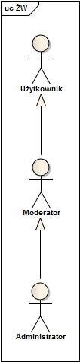
Rysunek 2. Diagram aktorów dla portalu Żydowska Warszawa

    - Diagramy przypadków użycia portalu
Przypadki użycia (oznaczane UC od ang. Use Case) obrazują możliwe sposoby wykorzystania (użycia) portalu przez aktora tj. opisują kluczowe interakcje aktora z systemem.
Przedstawione na kolejnych stronach diagramy należy traktować jako poglądowy opis rozwiązania systematyzujący wymagania Zamawiającego. Powinny one zostać stosownie uzupełnione przez Wykonawcę i opisane konkretnymi przebiegami scenariuszy realizacji w toku prac projektowych (na etapie przygotowania przez Wykonawcę dokumentu Projektu Funkcjonalnego rozwiązania), na bazie zdefiniowanych w niniejszej dokumentacji wymagań funkcjonalnych i uzgodnień projektowych z Zamawiającym.

      - UC-ZA Zarządzanie Portalem
W ramach UC-ZA Zarządzanie Portalem opisano na kolejnych diagramach:
- UC-ZA-01 Administracja portalem
- UC-ZA-02 Zarządzanie materiałami
- UC-ZA-03 Zarządzanie profilem
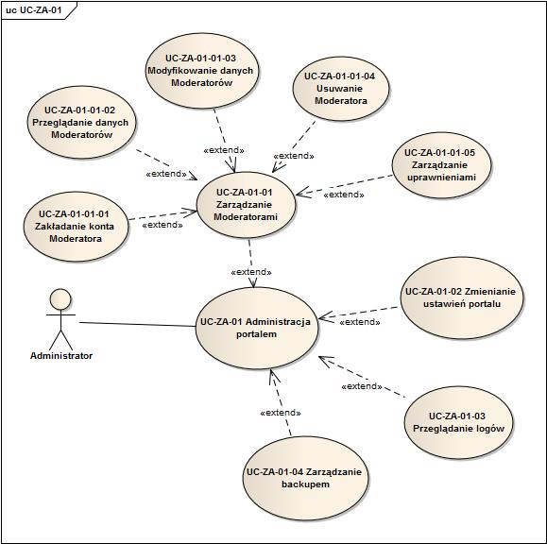
Rysunek 3 UC-ZA-01 Administracja portalem

Nazwa przypadku użycia | Wymagania dot. przypadku użycia
UC-ZA-01 Administracja portalem | - Organizacja panelu administratora powinna być przejrzysta i ujęta w prostą strukturę.  - Administrator powinien mieć możliwość zarządzania zamkniętą listą tagów.  - Administrator powinien mieć możliwość otagowania wszelkich obiektów przeznaczonych do wyszukiwania w portalu.  - Administrator powinien mieć dostęp do informacji o liczbie aktualnie odwiedzających stronę.  - Administrator powinien mieć dostęp do informacji o danych ostatnich logowań do panelu zarządczego (data, lokalizacja, nazwa użytkownika).  - Administrator powinien mieć dostęp do edycji danych SEO strony.  - Administrator powinien mieć możliwość zmiany elementów stopki takich jak: tekst i grafika (zmiana logo).
UC-ZA-01-01 Zarządzanie Moderatorami
UC-ZA-01-01-01 Zakładanie konta Moderatora | - Administrator ma możliwość założenia kont Moderatorom, poprzez określenie parametrów: login, hasło, imię, nazwisko, e-mail, telefon (podanie telefonu nie jest obligatoryjne).
UC-ZA-01-01-02 Przeglądanie danych Moderatorów | - System umożliwia pogląd danych Moderatora.  - System pozwala na wyszukiwanie Moderatora.
UC-ZA-01-01-03 Modyfikowanie danych Moderatorów | - Możliwość zmiany następujących danych osobowych: login (musi być unikalny), imię, nazwisko, e-mail, telefon.  - Możliwość zmiany hasła.  - Administrator ma możliwość wprowadzenia blokady na konto Moderatora.
UC-ZA-01-01-04 Usuwanie Moderatora | - Administrator ma możliwość Usunięcia konta danego Moderatora.
UC-ZA-01-01-05 Zarządzanie uprawnieniami | - Portal winien zapewnić możliwość zarządzania Moderatorami i ich uprawnieniami a także możliwość zdefiniowania uprawnień do poszczególnych zasobów, sekcji, modułów i czynności.
UC-ZA-01-02 Zmienianie ustawień portalu | - Administrator ma możliwość przełączania się między wersjami językowymi portalu.  - Możliwość zmiany grafiki na stronie (z wyłączeniem zmiany poszczególnych elementów szablonu strony, a jedynie w odniesieniu do treści, w oparciu o mechanizmy CMS).  - Portal musi umożliwiać zarządzanie słownikami modułu i definiowanie danych słownikowych poprzez edytor słowników.
UC-ZA-01-03 Przeglądanie logów | - Panel administracyjny musi udostępniać dziennik zdarzeń.  - System musi umożliwić przechowywanie i odczytywanie logów modułu w tym: dzienników bezpieczeństwa, dzienników serwera http: dziennika pracy i dziennika błędów.  - Możliwość filtrowania logów po: datach, Moderatorach.  - Portal musi ewidencjonować wszelkie próby logowania do modułu (w tym niepowodzenia).  - Portal musi logować dodatkowo: dodanie zdjęcie oraz dodanie wpisu do blogu.
UC-ZA-01-04 Zarządzanie backupem | - System pozwala na określenie przedziału czasowego automatycznych backup-ów.  - System pozwala administratorowi na ręczny backup poprzez kliknięcie odpowiedniego przycisku.

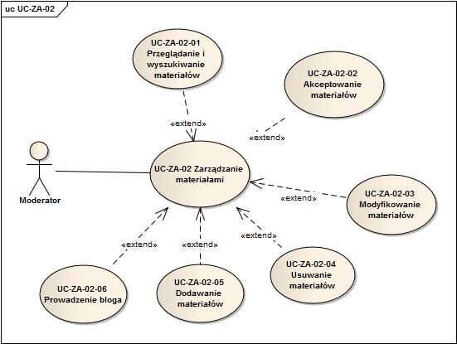
Rysunek 4 UC-ZA-02 Zarządzanie materiałami

Nazwa przypadku użycia | Wymagania dot. przypadku użycia
UC-ZA-02 Zarządzanie materiałami | - Tworzenie i publikacja multimedialnych treści w systemie nie wymaga znajomości języków programowania lub innych zaawansowanych technologii.  - System pozwala na prawidłowe zarządzanie treścią i jej podgląd z poziomu przeglądarki Firefox,  - aktualnej oficjalnej wersji oraz poprzedzających ją oficjalnych wersji z ostatnich trzech lat.  - Edycja zawartości wybranych komponentów odbywa się poprzez wprowadzanie formatowanej treści w środowisku przypominającym popularne edytory tekstowe. Dla treści formatowanej Moderator może ustalić wielkość, kolor, styl, font, justowanie, punktowanie, wyliczanie, itp. Możliwe jest również wstawianie tabel, obrazów z epozytorium. Możliwa jest również edycja źródła HTML takiej zawartości.  - System portalu musi zapewniać zautomatyzowaną weryfikację działania linków, umożliwiając moderatorowi zaktualizowanie linku wskazanego jako błędny (tzn. odwołującego się do strony informującej o błędnym adresie). Moderator wykonuje wszystkie zadania redaktorskie poprzez przeglądarkę internetową.  - System posiada edytor graficzny typu WYSIWYG.  - System umożliwia podgląd wyglądu strony na każdym poziomie edycyjnym (w tym umieszczonych w niej materiałów audio, wideo, foto).  - System umożliwia zgromadzenie w katalogach i podkatalogach wszystkich zasobów plikowych (zdjęcia, multimedia, dokumenty) w ramach repozytorium zasobów.
UC-ZA-02-01 Przeglądanie i wyszukiwanie materiałów | - Dla każdej sekcji wybierana jest strona domyślna spośród wszystkich stron w danej sekcji. Strona domyślna zostanie wyświetlona w przypadku, gdy w przeglądarce zostanie wpisany adres samej sekcji/portalu bez wskazania etykiety strony do wyświetlenia.  - Użytkownik ma możliwość zapoznania się z treściami związanymi tematycznie z treścią przeglądaną obecnie za pomocą linków zewnętrznych i wewnętrznych.  - System musi umożliwiać wyszukiwanie obiektów po wszystkich opisujących je metadanych z zamkniętego zbioru określonego przez Zamawiającego, w dwóch językach: polskim i angielskim.
UC-ZA-02-02 Akceptowanie materiałów | - System pozwala Moderatorowi zaakceptować zapisanie w zasobach wprowadzonego materiału poprzez zaznaczenie odpowiedniego pola akceptacji zapisu.  - System umożliwia opublikowanie materiału poprzez zaznaczenie odpowiedniego pola akceptacji publikacji.
UC-ZA-02-03 Modyfikowanie materiałów | - Moderator ma możliwość edytowania wcześniej stworzonego materiału: tytułu, treści, opisu, metadanych, załączników, obrazków itd.  - System rejestruje automatycznie dane Moderatora wykonującego zmiany.  - System zabezpiecza przed równoczesną edycją tej samej zawartości przez więcej niż jednego użytkownika.  - System pozwala zmienić kategorie materiału.  - System umożliwia tworzenie słowników (list słów), które mogą być użyte w systemie jako nazwy kategorii stron, globalnych słów kluczowych opisujących obiekty w systemie lub listy wartości do wyboru podczas obsługi wbudowanego mechanizmu zestawień danych.  - System zaopatrzony będzie w funkcję automatycznej zmiany rozmiaru zdjęć do miniatury przy minimalnej (niewidocznej dla internauty) stracie jakości.  - System zachowuje oryginalny rozmiar plików, a wyświetla je według formatu zdefiniowanego w layoucie strony.
UC-ZA-02-06 Prowadzenie bloga (trzecia część modułu Żydowska Warszawa) | - Portal zapewni możliwość wersjonowania całych stron publikowanych w blogu.  - Dla każdej wersji powinna być przechowywana data modyfikacji i nazwisko osoby modyfikującej.  - System zapewnia wersjonowanie treści.  - System umożliwia tworzenie słowników (list słów), które mogą być użyte w systemie jako nazwy kategorii stron, globalnych słów kluczowych opisujących obiekty w systemie lub listy wartości do wyboru podczas obsługi wbudowanego mechanizmu zestawień danych.  - System zaopatrzony będzie w funkcję automatycznej zmiany rozmiaru zdjęć do miniatury.  - System zachowuje oryginalny rozmiar plików, a wyświetla je według formatu zdefiniowanego w layoucie strony.  - System umożliwia użytkownikom publikowanie komentarzy tekstowych.  - System wprowadza możliwość akceptacji wpisów użytkowników (komentarzy tekstowych) przez Moderatora, jako warunku ich publikacji.  - System umożliwia użytkownikom publikowanie listy elementów autorskich ścieżek jako wpisów na blogu.  - System umożliwia usuwanie wpisów użytkowników (komentarzy tekstowych, jak i wpisów autorskich ścieżek) przez Moderatora.  - Narzędzia CMS muszą umożliwiać zarządzanie treściami bloga, tworzenie stron na podstawie zdefiniowanych szablonów, a także późniejszą modyfikację tych stron.  - Portal powinien umożliwić umieszczenie w tekście grafiki, tabel oraz plików multimedialnych.  - System umożliwia wybór materiału do dodania.  - Moderator ma możliwość dodania wiadomości tekstowej opisanej następującymi parametrami: autor (pole wypełniane automatycznie), tytuł, treść, załącznik, obrazek.  - Moderator ma możliwość dodania pliku wideo opisanego następującymi parametrami: autor(pole wypełniane automatycznie), tytuł, opis.  - Moderator ma możliwość dodania pliku audio opisanego następującymi parametrami: autor(pole wypełniane automatycznie), tytuł, opis.  - Moderator ma możliwość dodania zdjęcia opisanego następującymi parametrami: autor (pole wypełniane automatycznie), tytuł, opis.  - System automatycznie nadaje datę utworzenia nowego materiału.  - System pozwala przypisać dany materiał do kategorii.  - System gwarantował będzie, że czas od publikacji zmian do ich uwidocznienia na stronie nie może przekroczyć 2 minut.  - System umożliwiał będzie podgląd zdjęć oraz wyglądu edytowanych stron przed ich opublikowaniem.  - Każde zdjęcie musi mieć nadany swój unikalny numer ID.  - Treści i multimedia dodawane przez Moderatorów przez publikacją podlegają akceptacji Administratora.

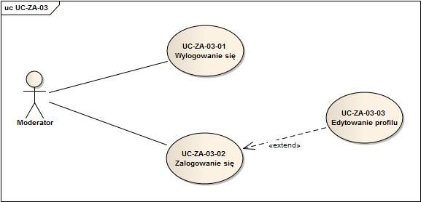
Rysunek 5 UC-ZA-03 Zarządzanie profilem

Nazwa przypadku użycia | Wymagania dot. przypadku użycia
UC-ZA-03 Zarządzanie profilem
UC-ZA-03-01 Wylogowanie | - Możliwość zakończenia sesji poprzez naciśnięcie odpowiedniego przycisku.  - System automatycznie wylogowuje Moderatora w przypadku, gdy będzie on nieaktywny przez 30 min.
UC-ZA-03-02 Zalogowanie | - Możliwość zalogowania się na portalu poprzez poprawne wprowadzenie loginu i hasła w pole przeznaczone do logowania.  - System wyświetla odpowiedni komunikat w przypadku podania błędnego loginu lub hasła.  - System wyświetla odpowiedni komunikat jeżeli konto jest zablokowane i uniemożliwia logowanie.
UC-ZA-03-03 Edytowanie profilu | - Możliwość wprowadzenia/zmiany następujących danych osobowych: login(musi być unikalny), imię, nazwisko, e-mail, telefon.  - Możliwość zmiany hasła.

      - UC-SG Strona główna
W ramach UC-SG Strona główna opisano na kolejnych diagramach:
- UC-SG-01 Przeglądanie treści strony
- UC-SG-02 Przeglądanie głównego menu strony
- UC-SG-03 Przeglądanie uzupełniającego menu strony

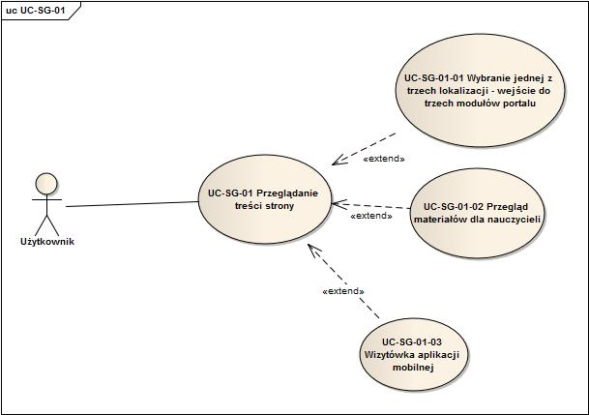
Rysunek 6 UC-SG-01 Przeglądanie treści strony

Nazwa przypadku użycia | Wymagania dot. przypadku użycia
UC-SG-01 Przeglądanie treści strony | - Strona powinna zawierać stopkę i logo Partnerów.  - Strona powinna zawierać menu główne i uzupełniające (to drugie umieszczone w stopce).  - Nawigacja po stronie powinna być maksymalnie uproszczona i intuicyjna, niezależnie od wyboru urządzenia przeglądania zawartości.  - Portal ma być responsywny (z trzema wartościami granicznymi tj. breaking points).  - System umożliwia wyświetlenie dyskretnego komunikatu o cookies – w wersji minimalnie niezbędnej i nie ingerującej w zasadniczy przekaz strony głównej.
UC-SG-01-01 Wybranie jednej z trzech lokalizacji – wejść do trzech modułów portalu | - Strona w głównym widoku powinna zawierać mapę centralnych dzielnic współczesnej Warszawy, wypełniającą cały obszar ekranu.  - Mapa zawiera kilka klikalnych elementów, reagujących na ruch wskaźnikiem (myszka / dotyk) – trzy lokalizacje oznaczone symbolami określającymi tematykę.  - Użytkownik, po wybraniu jednej z trzech lokalizacji, powinien móc przejść do widoku strony głównej jednego z trzech modułów.  - System w odniesieniu do dwóch lokalizacji powinien umożliwiać wyświetlenie symbolu linkującego bezpośrednio do podstrony – wizytówki prezentującej aplikację mobilną (przypisaną do jednego z dwóch modułów).
UC-SG-01-02 Przegląd materiałów dla nauczycieli | - Strona w głównym widoku w wybranym miejscu mapy powinna eksponować odróżniający się od pozostałych symbol / odnośnik przypisany do odrębnej zakładki (podstrony) z materiałami dla nauczycieli.  - Użytkownik po wybraniu odnośnika powinien mieć możliwość przejścia do podstrony opartej na prostym przyjaznym schemacie ekspozycji materiałów zapisanych w plikach tekstowych, graficznych, audio i wideo do pobrania.  - Podstrona powinna zawierać wykaz materiałów w postaci listy plików opatrzonych sugestywnymi ikonami (wskazującymi na format pliku) wraz z krótką tekstową charakterystyką zawartości plików.  - System powinien umożliwiać proste (do 2 kliknięć) pobranie wybranego pliku z listy plików eksponowanych na podstronie.  - System powinien umożliwiać wyświetlanie podpowiedzi tekstowych – dla każdego z plików, sugerujących tematykę wybranego materiału i nawiązujących do przypisanych mu grup docelowych.
UC-SG-01-03 Wizytówka aplikacji mobilnej | - System umożliwi przejście do podstrony – wizytówki prezentującej aplikację mobilną.  - Taka podstrona będzie towarzyszyć modułowi ŚJK WWW i ŻWPIT WWW - dla obu oparta na tym samym schemacie, wypełniona innymi treściami.  - Podstrona będzie zawierać grafikę (screeny aplikacji), krótki opis tekstowy i link zewnętrzny (do sklepu Google i AppStore z aplikacją).  - System umożliwi użytkownikowi obejrzenie podstrony w formie osobnej zakładki w oknie przeglądarki.

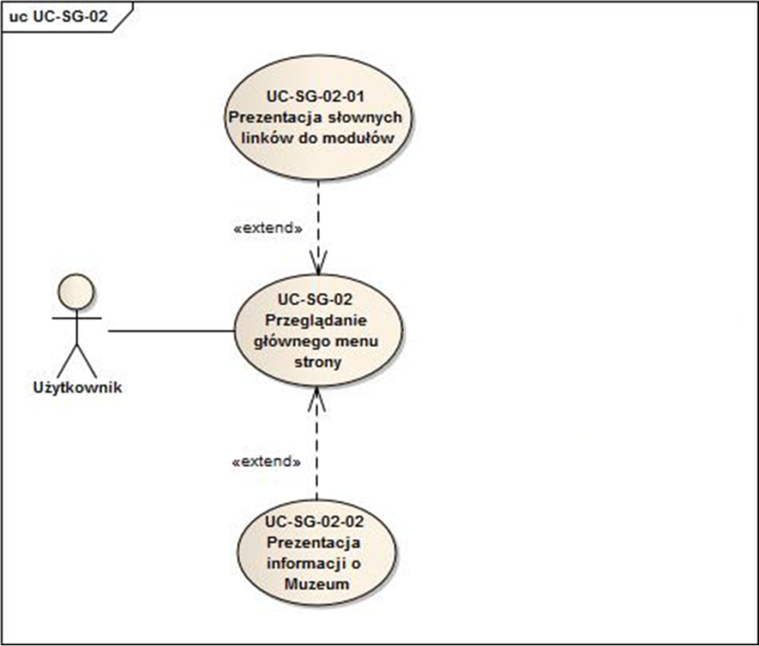
Rysunek 7 UC-SG-02 Przeglądanie głównego menu strony

Nazwa przypadku użycia | Wymagania dot. przypadku użycia
UC-SG-02 Przeglądanie głównego menu strony | - Strona wyświetla menu logicznie wkomponowane w strukturę strony głównej.  - System umożliwia użytkownikowi przejście jednym kliknięciem do docelowego miejsca, do którego linkuje pozycja w menu.  - Menu zachowuje swoją prostotę i intuicyjność obsługi niezależnie od zmiany urządzenia przeglądania treści.
UC-SG-02-01 Prezentacja słownych linków do modułu | - Strona wyświetla tekstowy odnośnik do modułu 1 (ŚJK WWW).  - Strona wyświetla tekstowy odnośnik do modułu 2 (WaWa WWW).  - Strona wyświetla tekstowy odnośnik do modułu 3 (ŻWPIT WWW).  - Strona wyświetla tekstowy odnośnik do podstrony z materiałami dla nauczycieli.
UC-SG-02-02 Prezentacja informacji o Muzeum | - Strona wyświetla krótki tekst informacyjny o Muzeum.  - System umożliwia umieszczenie w tekście hiperłączy (administrator).  - System umożliwia umieszczenie grafiki (administrator).  - System umożliwia umieszczenie playera dla nagrań wideo i/lub audio (administrator).

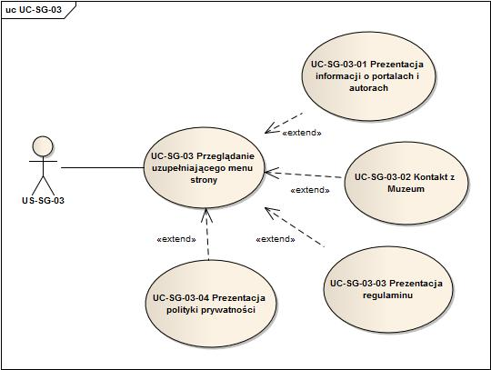
Rysunek 8 UC-SG-03 Przeglądanie uzupełniającego menu strony

Nazwa przypadku użycia | Wymagania dot. przypadku użycia
UC-SG-03 Przeglądanie uzupełniającego menu strony | - Strona wyświetla menu logicznie wkomponowane w stopkę.  - System umożliwia użytkownikowi przejście jednym kliknięciem do docelowego miejsca, do którego linkuje pozycja w menu.  - Menu zachowuje swoją prostotę i intuicyjność obsługi niezależnie od zmiany urządzenia przeglądania treści.
UC-SG-03-01 Prezentacja informacji o portalach i autorach | - Strona wyświetla w przejrzystym układzie listę autorów portalu z uwzględnieniem właściwych ze względu na jego strukturę podziałów (moduły, okresy tematyczne, wykonawstwo, organizacja, grantodawcy i partnerzy).  - System umożliwia umieszczenie w tekście hiperłączy (administrator).  - System umożliwia użytkownikowi zaznaczenie dowolnego fragmentu tekstu i skopiowanie go do pamięci komputera.
UC-SG-03-02 Kontakt z Muzeum | - Strona wyświetla dane teleadresowe Muzeum, ze wskazaniem na jednostkę odpowiedzialną za obsługę projektu portalu.  - System zapewnia możliwość wypełnienia formularza zgłoszeniowego z adresacją do obsługi technicznej lub merytorycznej.  - System zapewnia możliwość przesłania maila pod wskazanym adresem obsługi technicznej lub merytorycznej.  - System zapewnia funkcjonowanie zabezpieczeń antyspamowych – dla formularza.  - System zapewnia funkcjonowanie zabezpieczeń dla kopiowania adresu e-mail przez booty.  - System umożliwia użytkownikowi zaznaczenie dowolnego fragmentu tekstu i skopiowanie go do pamięci komputera.  - System umożliwia użytkownikowi udostępnienie bezpośredniego linku do strony głównej w portalu społecznościowym Facebook – za pomocą wyboru ikony Facebooka umieszczonej w stopce.
UC-SG-03-03 Prezentacja regulaminu | - Strona wyświetla w przejrzystym układzie pełny jednolity tekst regulaminu.  - System umożliwia umieszczenie w tekście hiperłączy (administrator).  - System umożliwia użytkownikowi pobranie pliku regulaminu w formacie PDF.  - System umożliwia użytkownikowi zaznaczenie dowolnego fragmentu tekstu i skopiowanie go do pamięci komputera.
UC-SG-03-04 Prezentacja polityki prywatności | - Strona wyświetla w przejrzystym układzie pełny jednolity tekst polityki prywatności.  - System umożliwia umieszczenie w tekście hiperłączy (administrator).  - System umożliwia użytkownikowi zaznaczenie dowolnego fragmentu tekstu i skopiowanie go do pamięci komputera.
      - UC-WW Warsze Warsza Warszawa: polifonie żydowskiej Warszawy
W ramach UC-WW Warsze Warsza Warszawa: polifonie żydowskiej Warszawy opisano na kolejnych diagramach:
- UC-WW-01 Rozpoczęcie komiksu
- UC-WW-02 Interakcja ze stripem
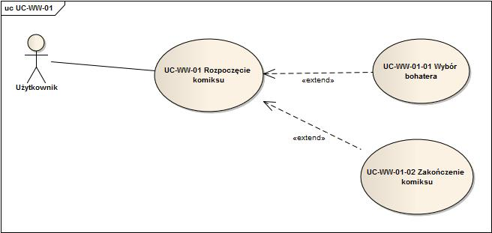
Rysunek 9 UC-WW-01 Rozpoczęcie komiksu

Nazwa przypadku użycia | Wymagania dot. przypadku użycia
UC-WW-01 Rozpoczęcie komiksu | - System musi umożliwić prezentację treści w formie komiksu (użytkownik).  - System dostosuje formę ekspozycji komiksu do narzędzia przeglądania treści, realizując założenie czytelności komiksu i prostej nawigacji po jego treści (użytkownik).  - System umożliwi organizację treści w formie komiksu w ramach 9 ścieżek dialogowych, tj. odrębnych opowieści komiksowych.  - System umożliwi w drodze maksymalnie 3 kliknięć z poziomu strony głównej modułu dokonanie prostego wyboru jednej z 9 postaci/bohaterów wraz z przypisaną mu ścieżką dialogową (użytkownik).  - System umożliwi wiązanie całych stripów lub wybranego w nim obiektu z jednej ścieżki dialogowej (opowieści) ze stripem lub obiektem w stripie z innej ścieżki dialogowej (odrębne opowieści).
UC-WW-01-01 Wybór bohatera | - Strona główna modułu wyświetli odnośniki do 9 opowieści, sygnowane odpowiednio 1 z 9 postaci/bohaterów.  - System umożliwi po wybraniu bohatera (1 z 9) przejście do podstrony z ekspozycją przypisanej mu opowieści (1 z 9).  - System po wybraniu bohatera przenosi użytkownika do widoku strony tytułowej opowieści.  - System reaguje na ruchy użytkownika (myszka, dotyk) wyświetlając podpowiedzi nawigacyjne, sugerujące:  - przejście do kolejnego lub poprzedniego stripu,  - cofnięcie się do głównej strony całego komiksu,  - możliwość interakcji z elementami pojedynczego stripu.
UC-WW-01-02 Zakończenie komiksu | - System zapewni wyświetlenie strony końcowej na koniec każdej z 9 ścieżek dialogowych / opowieści.  - Strona końcowa będzie zawierać odnośniki do strony tytułowej opowieści.  - Strona końcowa będzie zawierać odnośniki do strony głównej modułu.

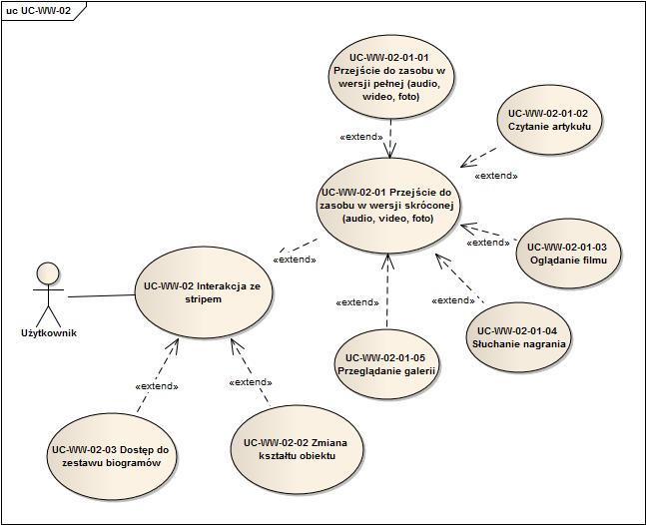
Rysunek 10 UC-WW-02 Interakcja ze stripem

Nazwa przypadku użycia | Wymagania dot. przypadku użycia
UC-WW-02 Interakcja ze stripem | - System zapewni interakcję z elementami pojedynczego stripu:  - możliwość przejścia do zasobu (audio, wideo, foto) po kliknięciu obiektu (użytkownik),  - proste dynamiczne zachowanie graficzne postaci (użytkownik).  - System zareaguje na ruchy użytkownika (myszka, dotyk) wyświetlając podpowiedzi nawigacyjne, sugerujące:  - przejście do kolejnego lub poprzedniego stripu,  - cofnięcie się do strony tytułowej opowieści,  - cofnięcie się do strony głównej modułu,  - możliwość interakcji z elementami pojedynczego stripu.  - System umożliwi użytkownikowi intuicyjne powiększenie stripu lub przybliżenie dowolnej jego części.
UC-WW-02-01 Przejście do zasobu w wersji skróconej (audio, wideo, foto) | - System umożliwi przez kliknięcie wyświetlenie skróconej wersji zasobu podlinkowanego do stripu lub jego elementu w formie dużego dymka i/lub osobnym oknie.  - Strona wersji skróconej zasobu oparta będzie na prostym schemacie jednego zdjęcia lub filmu lub nagrania audio i kilkuzdaniowego komentarza.  - Strona wersji skróconej zasobu będzie zawierać odnośnik do wersji pełnej.  - System umożliwi prezentację treści zasobu w formie łączącej obiekty tekstowe, wideo, audio i grafikę (administrator).  - System umożliwi umieszczanie hiperłączy w tekście i przy każdym innym elemencie prezentowanego zasobu (administrator).  - System umożliwi użytkownikowi cofnięcie się do stripu bezpośrednio poprzedzającego przejście do strony z prezentowanym zasobem.
UC-WW-02-01-01 Przejście do zasobu  w wersji pełnej (audio, wideo, foto) | - System umożliwi przez kliknięcie wyświetlenie wersji pełnej zasobu podlinkowanej w wersji skróconej zasobu.  - System umożliwi prezentację treści zasobu w formie łączącej obiekty tekstowe, wideo, audio i grafikę (administrator).  - System umożliwi umieszczanie hiperłączy w tekście i przy każdym innym elemencie prezentowanego zasobu (administrator).  - System umożliwi użytkownikowi cofnięcie się do stripu bezpośrednio poprzedzającego przejście do strony z prezentowanym zasobem.
UC-WW-02-01-02 Czytanie artykułu | - System wyświetla w przejrzystym układzie tekst artykułu.  - System umożliwia umieszczenie w tekście hiperłączy (administrator).  - System umożliwia użytkownikowi zaznaczenie dowolnego fragmentu tekstu i skopiowanie go do pamięci komputera.
UC-WW-02-01-03 Oglądanie filmu | - System umożliwia odtworzenie filmu niezależnie od używanego narzędzia przeglądania treści.  - System zapewnia możliwość wyświetlenia playera umożliwiającego oglądanie w trybie pełnoekranowym, zmianę głośności, zatrzymywanie i przewijanie nagrania.
UC-WW-02-01-04 Słuchanie nagrania | - System umożliwia odtworzenie nagrania niezależnie od używanego narzędzia przeglądania treści.  - System zapewnia możliwość wyświetlenia playera umożliwiającego zmianę głośności, zatrzymywanie i przewijanie nagrania.
UC-WW-02-01-05 Przeglądanie galerii | - System umożliwia użytkownikowi przejście jednym kliknięciem do powiększonej wersji zdjęcia / grafiki.  - System umożliwia przejście jednym kliknięciem do kolejnego lub poprzedniego zdjęcia w galerii.  - System umożliwia użytkownikowi jednym kliknięciem zamknięcie zdjęcia lub galerii w dowolnym momencie.
UC-WW-02-02 Zmiana kształtu obiektu | - System umożliwia użytkownikowi powiększenie zdjęcia prostym gestem (dotyk) lub regulatorem myszki / gładzika.
UC-WW-02-03 Dostęp do zestawu biogramów | - System umożliwi połączenie postaci każdego z bohaterów z odnośnikiem do odpowiadającej mu podstrony z jego biogramem (stanowiącym 1 z ok. 35 biogramów zrealizowanych w oparciu o jeden schemat podstrony).  - System umożliwi cofnięcie się do widoku bezpośrednio ostatniego przed przejściem do podstrony z biogramem postaci.

      - UC-KW Śladami Janusza Korczaka WWW
W ramach UC-KW Śladami Janusza Korczaka WWW opisano na diagramie:
- UC-KW-01 Prezentacja fotografii w układzie galerii zdjęć
- UC-KW-02 Prezentacja treści w układzie mapy

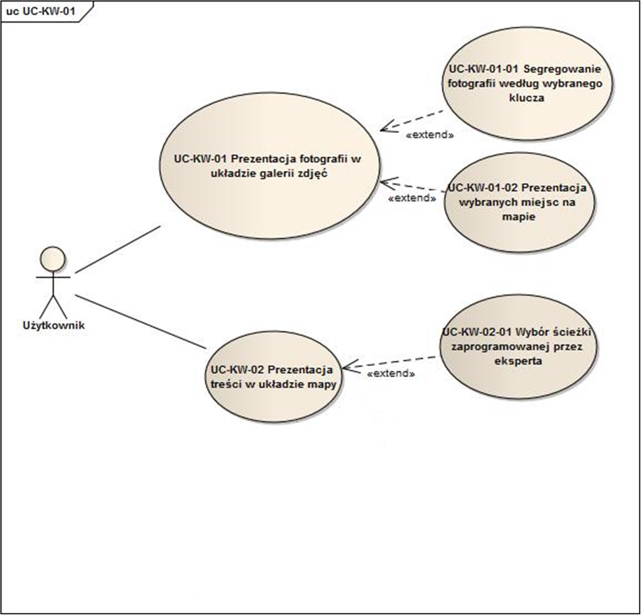
Rysunek 11 UC-KW-01 Prezentacja modułu

Nazwa przypadku użycia | Wymagania dot. przypadku użycia
UC-KW-01 Prezentacja fotografii w układzie galerii zdjęć | - Strona główna modułu wyświetli zdjęcia w układzie charakterystycznym dla portali Instagram czy Tumblr.  - System zapewni użytkownikowi wyświetlanie listy wysegregowanych przez ekspertów zdjęć w ergonomicznym układzie galerii.  - System zapewni użytkownikowi klikalność zdjęć.  - System zapewni użytkownikowi wyświetlanie wybranego zdjęcia w większym formacie, dopasowanym do szerokości strony.  - System umożliwi użytkownikowi, po kliknięciu na wybrane zdjęcie, przejście do podstrony z prezentacją miejsca / elementu ścieżki przypisanego do zdjęcia.  - Podstrona wyświetli prezentację miejsca, na którą będzie się składać tekst, materiał ilustracyjny (inne zdjęcia, multimedia), a także fragment mapy z zaznaczonym punktem, który odpowiada lokalizacji zdjęcia.  - System zapewni pełną integrację zbioru zdjęć w galerii w module ŚJK WWW ze zbiorem zdjęć w aplikacji mobilnej (ŚJK APP).
UC-KW-01-01 Segregowanie fotografii według wybranego klucza | - System zapewni użytkownikowi możliwość posegregowania zdjęć według wybranego klucza np. ścieżka tematyczna, dzielnica, wydarzenia, chronologia.  - System zapewni użytkownikowi klikalność zdjęć.  - System zapewni użytkownikowi wyświetlanie wybranego zdjęcia w większym formacie, dopasowanym do szerokości strony.  - System umożliwi użytkownikowi, po kliknięciu na wybrane zdjęcie, przejście do podstrony z prezentacją miejsca / elementu ścieżki przypisanego do zdjęcia.  - Podstrona wyświetli prezentację miejsca, na którą będzie się składać tekst, materiał ilustracyjny (inne zdjęcia, multimedia), a także fragment mapy z zaznaczonym punktem, który odpowiada lokalizacji zdjęcia.
UC-KW-01-02 Prezentacja wybranych miejsc na mapie | - System umożliwi użytkownikowi przejście do podstrony z prezentacją miejsca przypisanego zdjęciu poprzez kliknięcie na dane zdjęcie.  - Podstrona wyświetli prezentację miejsca, na którą będzie się składać tekst, materiał ilustracyjny (inne zdjęcia, multimedia), a także fragment mapy z zaznaczonym punktem, który odpowiada lokalizacji zdjęcia.  - System umożliwi użytkownikowi, po kliknięciu przez użytkownika na fragment mapy, przejście do jej pełnego widoku, dopasowanym do szerokości strony, z oznaczonym symbolem miejscem / elementem ścieżki.
UC-KW-02 Prezentacja treści w układzie mapy | - System zapewni przejście do widoku mapy z podstrony opisującej dane miejsce.  - System umożliwi dostęp do treści na mapie ujętych w ramach dwóch ścieżek zaprogramowanych przez ekspertów.  - System umożliwi zaprezentowanie wybranej przez użytkownika ścieżki w postaci trasy nałożonej na mapę.  - Strona wyświetli trasę w formie połączonych linią miejsc / elementów ścieżki.  - Każdy z elementów ścieżki oznaczony będzie charakterystycznym prostym symbolem, wskazującym na charakter / nazwę / cechę miejsca.  - System zapewni interakcję z elementami ścieżki - możliwość przejścia do podstrony z prezentacją miejsca / elementu ścieżki przypisanego do zdjęcia, po kliknięciu symbolu (użytkownik).
UC-KW-02-01 Wybór ścieżki zaprogramowanej przez eksperta | - System umożliwi dostęp do treści na mapie ujętych w ramach dwóch ścieżek zaprogramowanych przez ekspertów.  - System wyświetli elementy każdej ze ścieżek w formie listy punktów opisanych nazwami i symbolami.  - System zapewni połączenie między każdym z elementów listy a przypisanym mu elementem na mapie.  - System zapewni połączenie między każdym z elementów listy a przypisaną mu wizytówką miejsca / elementu ścieżki.

      - UC-KA Śladami Janusza Korczaka APP
W ramach UC-KA Śladami Janusza Korczaka APP opisano na kolejnych diagramach:
- UC-KA-01 Konfigurowanie aplikacji
- UC-KA-02 Rozpoczęcie spaceru (wyświetlenie mapy)
- UC-KA-03 Rozpoczęcie gry (widok siatki współczesnych ulic)

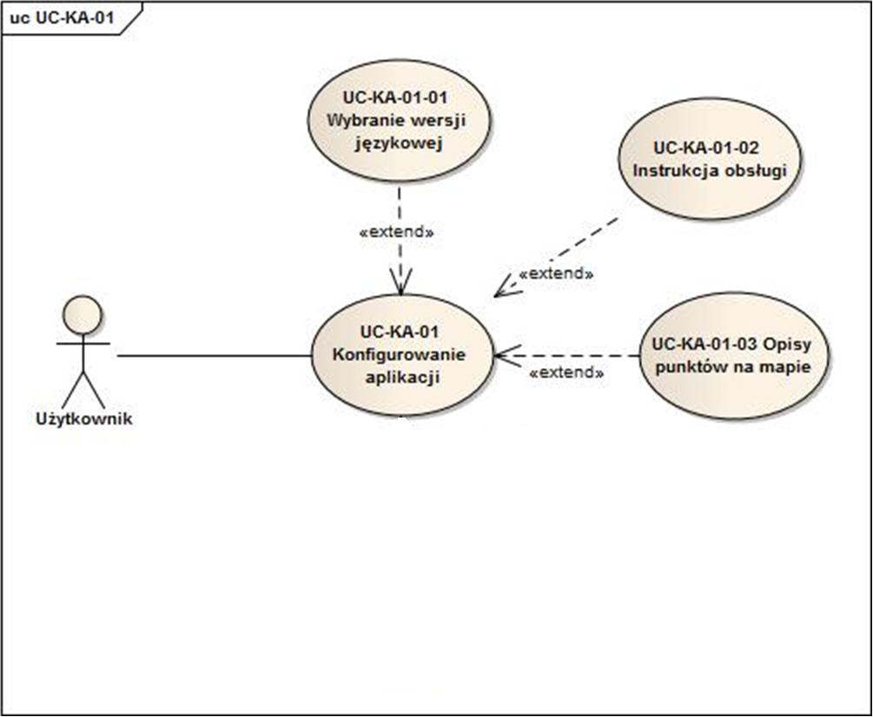
Rysunek 12 UC-KA-01 Konfigurowanie aplikacji

Nazwa przypadku użycia | Wymagania dot. przypadku użycia
UC-KA-01 Konfigurowanie aplikacji | - System zapewni wyświetlenie mapy spójnej graficznie i logicznie z mapą wyświetlaną w module platformy ŚJK WWW.  - System zapewni czytelność punktów na mapie (odpowiadających miejscom/elementom ścieżek).  - System zapewni spójność oznaczenia elementów ścieżek (charakterystycznym prostym symbolem, wskazującym na charakter / nazwę / cechę miejsca) z oznaczeniem mapy w module ŚJK WWW.  - System zapewni użytkownikowi, po kliknięciu w symbol miejsca oznaczonego na mapie, wyświetlenie jego wizytówki w formie okna/dymku.  - System umożliwi linkowanie obiektów w aplikacji do zewnętrznych zasobów oferowanych za pośrednictwem ŚJK WWW.  - Link zapewniający przejście do modułu w platformie internetowej powinien znajdować się w oknie / dymku wizytówki miejsca.  - System zapewni użytkownikowi dostęp do listy miejsc / elementów dwóch ścieżek zaprogramowanych przez ekspertów.  - System zapewni użytkowanie aplikacji na urządzeniach mobilnych zgodnie z wytycznymi ujętymi w części 2.4 OPZ.  - System zapewni zaznaczanie i kopiowanie treści tekstowych aplikacji.
UC-KA-01-01 Wybranie wersji językowej | - System umożliwi wybór wersji językowej aplikacji.  - System umożliwi raportowanie błędów w tłumaczeniach.
UC-KA-01-02 Instrukcja obsługi | - System zapewni wprowadzenie do aplikacji namiastki instrukcji obsługi, podpowiedzi „ukierunkowującej” korzystanie z aplikacji.  - System wyświetli wyraźny odnośnik do instrukcji obsługi bezpośrednio na ekranie/widoku tytułowym aplikacji.  - System zapewni wyświetlanie mniejszego odnośnika do instrukcji obsługi w stałym miejscu na pozostałych ekranach/widokach aplikacji.
UC-KA-01-03 Opisy punktów na mapie | - System umożliwi jednoznaczną identyfikację danego miejsca (np. sierocińca) po symbolu graficznym.  - System umożliwi wyświetlenie wizytówek miejsc na mapie - krótkich opisów zawierających podstawowe dane poprzez dwukrotne dotknięcie przez użytkownika danego punktu na mapie.  - System umożliwi Użytkownikowi włączanie i wyłączanie opisu (etykietowanie).

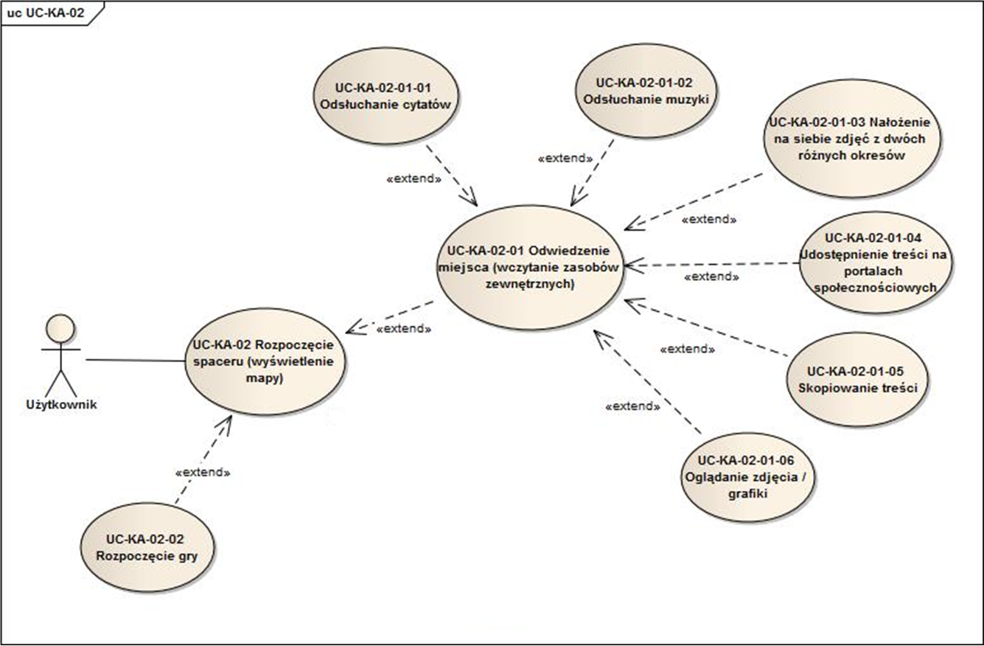
Rysunek 13 UC-KA-02 Rozpoczęcie spaceru (wyświetlenie mapy)

Nazwa przypadku użycia | Wymagania dot. przypadku użycia
UC-KA-02 Rozpoczęcie spaceru (wyświetlenie mapy) | - System umożliwi użytkownikowi korzystanie z funkcji geolokalizacji dostępnej w urządzeniu w trakcie korzystania z aplikacji ŚJK APP.  - System umożliwi użytkownikowi bezpośrednio po wejściu do aplikacji wybranie jednej z dwóch zapisanych ścieżek (po nazwie).  - System umożliwi wyświetlenie trasy ścieżki po kliknięciu w jej nazwę i/lub osobny odnośnik pod nazwą.  - System umożliwi wyświetlenie listy wszystkich elementów obu ścieżek  - System zapewni wyświetlenie wizytówek miejsc - krótkich opisów zawierających podstawowe dane poprzez dotknięcie przez użytkownika nazwy danego miejsca na liście i/lub odpowiadającego mu punktu na mapie.  - System zapewni wyświetlenie na pełnym ekranie aplikacji mapy z zaznaczonymi miejscami / elementami wybranej ścieżki.
UC-KA-02-01 Odwiedzenie miejsca (wczytanie zasobów zewnętrznych) | - System zapewni wyświetlenie wizytówek miejsc - krótkich opisów zawierających podstawowe dane poprzez dotknięcie przez użytkownika odpowiadających im punktów na mapie.  - System umożliwi bezpośrednie przejście do zasobów platformy w module ŚJK WWW odpowiadających wybranemu miejscu / elementowi ścieżki.
UC-KA-02-01-01 Odsłuchanie cytatów | - System udostępni w treści zakładek cytaty w wersji audio, traktowane jako dopełnienie kluczowego przekazu.  - System umożliwi odsłuchanie nagrania jednym kliknięciem w symbol wyraźnie oznaczający odnośnik do nagrania, bezpośrednio z poziomu aplikacji, ale pobierając to nagranie z zasobów repozytorium portalu.  - System zapewnia możliwość wyświetlenia playera umożliwiającego zmianę głośności, zatrzymywanie i przewijanie nagrania.
UC-KA-02-01-02 Odsłuchanie muzyki | - System dla wybranych elementów ścieżki umożliwi odsłuchanie przez użytkownika nagrania audio, adekwatnego do miejsca, w którym obecnie się znajduje.  - System zapewnia możliwość wyświetlenia playera umożliwiającego zmianę głośności, zatrzymywanie i przewijanie nagrania.
UC-KA-02-01-03 Nałożenie na siebie zdjęć z dwóch różnych okresów | - System umożliwi dla wybranych lokalizacji (miejsc / elementów ścieżki) porównanie dwóch zdjęć (historycznego i współczesnego) poprzez nałożenie ich na siebie.  - System umożliwi użytkownikowi prostą obsługę funkcjonalności – za pomocą sugestywnego suwaka lub dotyku.  - System umożliwi pobranie takich zdjęć z repozytorium przypisanego do modułu ŚJK WWW.
UC-KA-02-01-04 Udostępnienie treści na portalach społecznościowych | - System umożliwi udostępnienie informacji o danym miejscu (w wymiarze identycznym z treścią wizytówki miejsca wyświetlanej po kliknięciu w symbol miejsca) w portalu społecznościowym Facebook.
UC-KA-02-01-05 Skopiowanie treści | - System zapewni zaznaczanie i kopiowanie treści tekstowych aplikacji.
UC-KA-02-01-06 Oglądanie zdjęcia/grafiki | - System umożliwi pełną klikalność i skalowalność każdej ilustracji.  - System zapewni użytkownikowi intuicyjne, proste skalowanie ilustracji za pomocą gestów (dotyk).
UC-KA-02-02 Rozpoczęcie gry | - System umożliwi wzięcie udziału w grze, która powinna być dostępna dla każdego użytkownika bezpośrednio z zakładki przypisanej każdemu z miejsc.  - System zapewni wyświetlenie symbolu wyraźnie oznaczającego odnośnik do gry przy wizytówce każdego z miejsc.

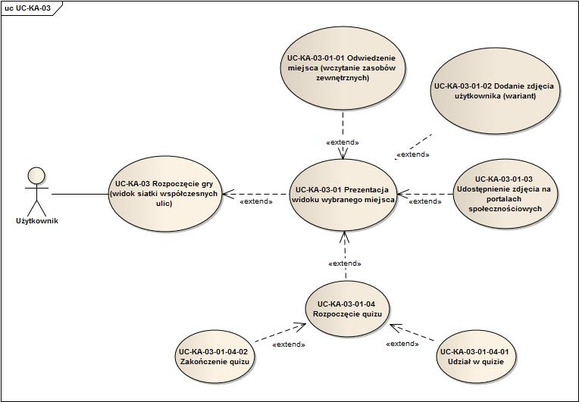
Rysunek 14 UC-KA-03 Rozpoczęcie gry (widok siatki współczesnych ulic)

Nazwa przypadku użycia | Wymagania dot. przypadku użycia
UC-KA-03 Rozpoczęcie gry (widok siatki współczesnych ulic) | - System zapewni uaktywnienie gry na podstawie danych geolokalizacyjnych, np. w postaci zielonego przycisku z napisem „gra”.  - System umożliwi przejście do widoku siatki współczesnych ulic, po naciśnięciu przycisku "gra".
UC-KA-03-01 Prezentacja widoku wybranego miejsca | - Gra powinna udostępniać kolorowy pasek z ulicą o historycznym przebiegu, który będzie wyświetlał się na współczesnej mapie dzięki gwałtownemu potrząśnięciu telefonem przez użytkownika  - Pasek powinien być klikalny i przenosić do widoku zdjęcia pokazującego dane miejsce w przeszłości wraz z krótką informacją tekstową i linkiem do zasobów platformy w module ŚJK WWW.
UC-KA-03-01-01 Odwiedzenie miejsca (wczytanie zasobów zewnętrznych) | - System zapewni wyświetlenie wizytówek miejsc - krótkich opisów zawierających podstawowe dane poprzez dotknięcie przez użytkownika odpowiadających im punktów na mapie.  - System umożliwi bezpośrednie przejście do zasobów platformy w module ŚJK WWW odpowiadających wybranemu miejscu / elementowi ścieżki.
UC-KA-03-01-02 Dodanie zdjęcia użytkownika (wariant) | - Gra jest wyposażona w opcję wstawienia zdjęcia twarzy użytkownika w fotografię miejsca / elementu ścieżki, z wpasowaniem jej w przestrzeń historycznej fotografii.  - System umożliwi zrobienie przez użytkownika zdjęcia.  - System pozwoli wyodrębnić twarz użytkownika ze zdjęcia i wpasować ją w określone miejsce fotografii.  - System umożliwi dopasowanie rozmiarów wstawianego zdjęcia użytkownika do rozmiarów pola, w które będzie wstawiane.
UC-KA-03-01-03 Udostępnienie zdjęcia na portalach społecznościowych | - System zapewni użytkownikowi możliwość udostępnienia wygenerowanego zdjęcia w dwóch portalach społecznościowych (Facebook, Instagram).
UC-KA-03-01-04 Rozpoczęcie quizu | - System umożliwi użytkownikowi wybór, czy chce wziąć udział w quizie, czy nie.  - System zapewni wyświetlenie krótkiej tekstowej instrukcji zabawy z quizem.
UC-KA-03-01-04-01 Udział w quizie | - System zapewni wyświetlenie maks. 5 osobnych plansz z 1 pytaniem na każdej z nich.  - System umożliwi użytkownikowi wybór gestem (dotyk) jednej z odpowiedzi.  - System umożliwi użytkownikowi przejście do kolejnego pytania.  - System umożliwi użytkownikowi cofnięcie się do poprzedniego pytania.  - System umożliwi użytkownikowi cofnięcie się do początku quizu.
UC-KA-03-01-04-02 Zakończenie quizu | - System umożliwi użytkownikowi przerwanie quizu w dowolnym momencie.  - System zapewni wyświetlenie listy udzielonych i poprawnych odpowiedzi.  - System zapewni użytkownikowi bezpośredni powrót do ekranu / widoku bezpośrednio poprzedzającego rozpoczęcie quizu.

      - UC-ŻW Żydowska Warszawa: przeszłość i teraźniejszość WWW
W ramach UC-ŻW Żydowska Warszawa: przeszłość i teraźniejszość WWW opisano na diagramie:
- UC-ŻW-01 Wyświetlanie map

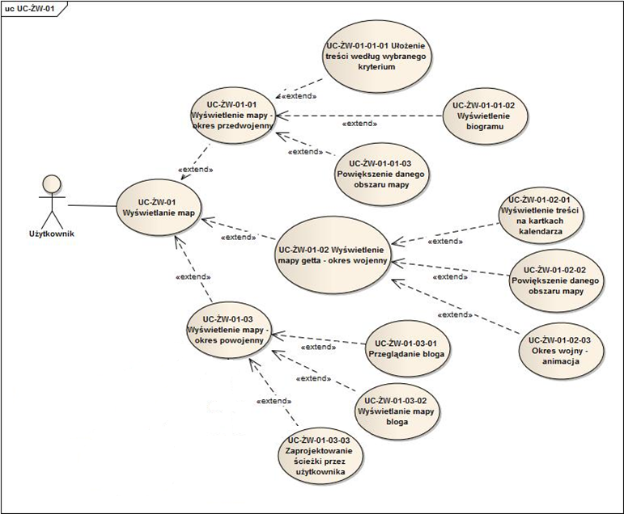
Rysunek 15 UC-ŻW-01 Wyświetlanie map

Nazwa przypadku użycia | Wymagania dot. przypadku użycia
UC-ŻW-01 Wyświetlanie map | - Strona wyświetli mapy, będące dedykowanymi dla modułu grafikami.  - System zapewni dynamiczne animowane przejście pomiędzy tymi mapami (okres przedwojenny, okres wojenny, okres powojenny) za pomocą "suwaka czasu".  - Każdej z wersji mapy towarzyszyć będzie dynamiczna oś czasu z oznaczeniem okresów adekwatnych do wersji wyświetlanej mapy.  - "Suwak czasu" na osi czasu pozwoli użytkownikowi przenosić się pomiędzy wersjami mapy właściwymi dla kilkunastu okresów - od sprzed wybuchu wojny do jej końca.
UC-ŻW-01-01 Wyświetlenie mapy – okres przedwojenny | - Strona wyświetli w punkcie wyjścia mapę w wersji właściwej dla okresu przedwojennego.  - System umożliwi wyszczególnienie głównych rejonów (zgodnie z wykazem w strukturze menu) na dużej mapie Warszawy oraz przypisanie każdemu z nich innego koloru.  - System zapewni wyświetlanie etykiet tekstowych dla każdego z rejonów.  - System zapewni klikalność etykiet tekstowych rejonów.  - System zapewni opcję powiększania mapy w celu ukazania konkretnego rejonu - także poprzez klikalność etykiet tekstowych.  - System umożliwi oznaczenie w obszarze wybranego rejonu miejsc zgodnie z porządkiem struktury menu (rejon -> ulice/place).  - System zapewni wyświetlanie symboli i etykiet tekstowych dla każdego z miejsc.  - System zapewni klikalność symboli i etykiet tekstowych miejsc.  - System zapewni integrację mapy z osią czasu.  - System umożliwi wyświetlenie treści przypisanych do mapy według kryterium typu grupy.
UC-ŻW-01-01-01 Ułożenie treści według wybranego kryterium | - System umożliwi oznaczenie na mapie miejsc wg przypisania ich do wybranej grupy Żydów (zgodnie z porządkiem struktury menu) oraz przyporządkowanie każdej z nich innego koloru.  - System zapewni opcję powiększania mapy w celu ukazania konkretnego miejsca.  - System umożliwi umieszczenie w polu konkretnego miejsca odnośników do biogramów osób przypisanych miejscu.  - System umożliwi przełączanie się w widoku mapy między opcją rejonu a grupy.
UC-ŻW-01-01-02 Wyświetlenie biogramu | - Strona wyświetli w widoku pola nałożonego na mapę zasób (biogram) oparty o jednolity schemat: tekst, grafika, nagranie wideo i/lub audio.  - System zapewni klikalność grafiki/nagrania wideo osadzonych w zasobie, do powiększonego widoku.  - System umożliwi umieszczanie w tekście hiperłączy i odnośników do innych zasobów w portalu (administrator).  - System umożliwi wyjście z biogramu do widoku mapy.
UC-ŻW-01-01-03 Powiększenie danego obszaru mapy | - System zapewni użytkownikowi opcję powiększania mapy w celu ukazania konkretnego rejonu.  - System umożliwi użytkownikowi dostęp do zasobu dot. miejsca oznaczonego symbolem oraz etykietą tekstową i widocznego na powiększonej mapie.  - Strona wyświetli w widoku pola nałożonego na mapę zasób oparty o jednolity schemat: tekst, grafika, nagranie wideo i/lub audio.  - System zapewni klikalność grafiki/nagrania wideo osadzonych w zasobie, do powiększonego widoku.  - System umożliwi umieszczanie w tekście hiperłączy i odnośników do innych zasobów w portalu (administrator).  - System umożliwi użytkownikowi powrót do widoku wyjściowego (pełnej mapy).
UC-ŻW-01-02 Wyświetlenie mapy getta – okres wojenny | - Strona wyświetli mapę Warszawy z wyraźnie zaznaczonym terenem getta.  - System, w oparciu o możliwość dynamicznego przejścia między wersjami mapy przypisanymi wybranym okresom z historii getta, umożliwi pokazanie zagęszczenia terenu i zmiany granic getta.  - System zapewni integrację mapy z osią czasu.  - System zapewni dostęp do treści zaprezentowanych na statycznych kartkach z kalendarza (dalej: kzk) wyświetlanych na tle mapy.
UC-ŻW-01-02-01 Wyświetlenie treści na kartkach z kalendarza | - Strona wyświetli w widoku pola nałożonego na mapę zasób (kzk) oparty o jednolity schemat: tekst + grafika.  - System zapewni nawigację pomiędzy zasobami (kzk) do przodu i do tyłu (łącznie 28 elementów).  - System zapewni integrację kzk z osią czasu (w odniesieniu do okresu, jakiego dotyczą kzk, oś czasu będzie bardziej szczegółowa).  - System zapewni klikalność grafiki osadzonej w kzk, do powiększonego widoku.  - System umożliwi umieszczanie w tekście hiperłączy i odnośników do innych zasobów w portalu (administrator).
UC-ŻW-01-02-02 Powiększenie danego obszaru mapy | - System zapewni użytkownikowi opcję powiększania mapy w celu ukazania konkretnego obszaru.  - System umożliwi użytkownikowi dostęp do zasobu (kzk) dot. miejsca oznaczonego symbolem i widocznego na powiększonej mapie.  - System umożliwi użytkownikowi powrót do widoku wyjściowego (pełnej mapy).
UC-ŻW-01-02-03 Okres wojny – animacja | - System umożliwi dynamiczne przejście od widoku ostatniej mapy getta do animacji, której odtwarzanie uruchamiane jest automatycznie wraz z przesunięciem suwaka na osi czasu do przypisanego jej punktu.  - Animacja ma przedstawiać mapę Warszawy, na tle której widoczne jest symbolicznie ubywanie żydowskich mieszkańców Warszawy.  - System umożliwi w prosty sposób zatrzymanie animacji w dowolnym momencie i jej ponowne odtworzenie.
UC-ŻW-01-03 Wyświetlenie mapy – okres powojenny | - System zapewni wyświetlenie mapy jako elementu granicznego na końcu osi czasu.  - Strona wyświetli dedykowaną graficznie mapę Warszawę, spójną z treścią mapy przypisanej do bloga.  - Mapa jako całość będzie odnośnikiem do odrębnej podstrony z blogiem.  - System umożliwi przejście z mapy bezpośrednio do bloga.
UC-ŻW-01-03-01 Przeglądanie bloga | - Podstrona modułu funkcjonuje jako blog zintegrowany z mapą, tj. każda z 9 ścieżek jest widoczna na mapie w postaci linii wytyczonej pomiędzy miejscami / elementami ścieżki.  - System zapewni wyświetlanie treści bloga jako podstrony modułu w przejrzystym układzie wpisów, gdzie każdy z wpisów oznacza jedną z 9 ścieżek tematycznych a poszczególne elementy wpisu to miejsca / elementy ścieżki.  - W blogu dominującym elementem są duże, wyeksponowane zdjęcia i/lub nagrania wideo, opatrzone tekstowym komentarzem, pogrupowane w ramach 1 z 9 ścieżek tematycznych / odrębnych wpisów.  - Z poziomu każdego z wpisów w blogu użytkownik ma możliwość przejścia do mapy o prostym i atrakcyjnym wyglądzie, zintegrowanej z Google Maps.  - Pozycje na mapie to elementy wybranej ścieżki tematycznej, oznaczone symbolem, a każdemu z tych elementów odpowiada jeden z elementów wpisu w blogu.  - System umożliwi użytkownikowi udostępnienie bezpośredniego linku do każdego z wpisów w portalu społecznościowym Facebook – za pomocą wyboru ikony Facebooka umieszczonej w obszarze wpisu.
UC-ŻW-01-03-02 Wyświetlanie mapy bloga | - System zapewni, aby użytkownik mógł w prosty sposób przejść z widoku blogu do widoku przypisanej mu mapy wypełniającej szerokość ekranu.  - System zapewni wyświetlanie ścieżek na mapie - łącznie, wybranej ich ilości i każdej oddzielnie, pozostawiając użytkownikowi konfigurację takiego wyboru.  - Strona wyświetli każde miejsce na mapie w postaci symbolu i przypisanej mu etykiety tekstowej.  - System zapewni klikalność etykiet i symboli.  - System zapewni użytkownikowi przejście z poziomu mapy, po kliknięciu w jej wybrany element (miejsce ścieżki), tj. etykietę i/lub symbol, do elementu w odpowiadającym mu wpisie w blogu.  - System, na żądanie użytkownika, zapewni wyświetlenie obok mapy listy jej elementów w postaci etykiet tekstowych.  - System zapewni połączenie etykiet tekstowych z odpowiadającymi im elementami wpisów w blogu.
UC-ŻW-01-03-03 Zaprojektowanie ścieżki przez użytkownika | - Strona wyświetli listę elementów ścieżek tematycznych.  - Strona umożliwi filtrowanie elementów ścieżek wg słów (pojęć) kluczy (np. architektura, pomniki).  - System umożliwi użytkownikowi zaprojektowanie własnej ścieżki poprzez zaznaczenie elementów z listy elementów obu ścieżek.  - System wprowadzi limit możliwych do wyboru przez użytkownika elementów ścieżek do ich łącznej liczby.  - System umożliwi udostępnienie trasy ścieżki użytkownika w portalu społecznościowym Facebook.
  - Wymagania dotyczące makiet, grafiki, ergonomii oraz użyteczności rozwiązania
Poniżej przedstawiono wymagania Zamawiającego dotyczące budowy makiet, projektu graficznego, a także ergonomii i użyteczności projektowanego rozwiązania. Nadrzędnym wymaganiem jest zapewnienie przez Wykonawcę spójnej szaty graficznej dla wszystkich modułów funkcjonalnych składających się na rozwiązanie, a także zapewnienie atrakcyjnego graficznego wyglądu całości rozwiązania.
Od Wykonawcy wyłonionego w wyniku przetargu wymaga się przygotowania w ramach realizacji prac projektowych kompletu projektów graficznych makiet portalu (w oparciu o projekty zgłoszone w przetargu), z pełnym opisem funkcjonalnym i technicznym. Wykonawca na etapie przygotowania projektu graficznego rozwiązania zapewni iteracyjne uzgodnienia z Zamawiającym koncepcji projektowanych rozwiązań tj. w toku przygotowywania portalu będzie prezentował Zamawiającemu robocze wersje koncepcji i rozwiązań, w celu uzyskania jak najlepszego efektu końcowego prac projektowych, zgodnego z oczekiwaniami Zamawiającego.
Poniżej znajdują się wymagania Zamawiającego dotyczące grafiki, ergonomii oraz użyteczności projektowanego rozwiązania:
- Interfejs użytkownika. Portal (w zakresie modułów www portalu) musi spełniać wymagania w zakresie dostępności określone w standardach WCAG 2.0 na poziomie A i AA, musi być zgodny z Rozporządzeniem Rady Ministrów z dnia 12 kwietnia 2012 w sprawie Krajowych Ram Interoperacyjności, minimalnych wymagań rejestrów publicznych i wymiany informacji w postaci elektronicznej oraz minimalnych wymagań dla systemów teleinformatycznych (Dz. U. 2012.526). Zgodnie z powyższym System powinien posiadać co najmniej:
- semantyczną strukturę interfejsu, w szczególności logiczny układ nagłówków, w każdym z szablonów portalu;
- możliwość pełnej obsługi interfejsu za pomocą samej klawiatury; wzmocniony fokus wizualny;
- strukturą stron portalu powinna być zaimplementowana w sposób zgodny z wymogami programów czytających;
- system powinien mieć możliwość tworzenia alternatywnych (tekstowych) odpowiedników opisów wszystkich elementów graficznych, audio i wideo (transkrypcja); redaktorzy powinni dodatkowo mieć możliwość dodawania lub edytowania tych elementów;
- precyzyjne linki/odnośniki z możliwości ich dodatkowego opisu przez redaktorów;
- Portal powinien być zoptymalizowany do przeglądania z poziomu następujących przeglądarek:
- Internet Explorer,
- Firefox,
- Opera,
- Chrome,
- Safari
– aktualnych oficjalnych wersji oraz dwóch poprzedzających ją oficjalnych wersji z wyżej wymienionych przeglądarek z ostatnich trzech lat.
- Ponadto system portalu musi wspierać przeglądanie portalu w mobilnych urządzeniach, na których zainstalowane są systemy operacyjne Android 4.1+, iOS7+, takich jak:
- smartfony,
- tablety
– w których przekątna ekranu wynosi przynajmniej 4 cale, nie starszych niż 3 ostatnie lata.
- Portal ma być responsywny (z trzema wartościami granicznymi tj. breaking points).
- W ramach obsługi błędów komunikaty dla użytkownika w portalu muszą jasno precyzować, jakie kroki powinien on podjąć po wystąpieniu błędu w celu zachowania spójności danych i kontynuowania swojej pracy.
- Z poziomu czytelnika publikowanych w formie artykułów treści powinna być zapewniona zgodność portalu z funkcjami w/w przeglądarek, które zapewniają możliwość:
- zmiany wielkości tekstu (pomniejszenie/powiększenie czcionki),
- zapisania strony jako pliku PDF poprzez korzystanie z opcji wydruku,
- ściągnięcia pliku do pobrania, jeżeli jest załączony do artykułu.
- Portal musi posiadać jednolity, intuicyjny i przejrzysty interfejs graficzny.
- Portal powinien udostępniać użytkownikowi odrębny, uproszczony układ treści w przypadku wybrania opcji druku strony.

  - Wymagania nawigacyjne
Portal (w zakresie modułów www) powinien być wyposażony w następujące techniki nawigacyjne: mapa strony, ścieżka nawigacyjna (tzw. breadcrumbs) oraz przyciski powrotu. Ponadto powrót do widoku głównego portalu Żydowska Warszawa musi być możliwy z każdego punktu serwisu za pomocą odnośnika w postaci logo, umieszczonego w lewym górnym rogu ekranu.
Poniżej przedstawiono poglądową wizję Zamawiającego dot. struktury menu portalu Żydowska Warszawa. Koncepcja struktury poniższego menu powinna być dostosowana adekwatnie do ostatecznego modelu makiet portalu opracowanego w toku projektu wdrożeniowego i zatwierdzonego przez Zamawiającego.

    - Struktura menu ŚJK WWW
A. Ścieżka 1: Moja droga przez życie
1. Plac Krasińskich – przedstawienie postaci Korczaka
1.1. Rodzina Goldszmitów
1.1.1. Krakowskie Przedmieście
1.1.2. Inne adresy, pod którymi mieszkała rodzina
1.2. Cytat z Korczaka dot. imienia
1.2.1. Link: Dlaczego Korczak dostał na imię Janusz
1.2.2. Link: Geneza imion żydowskich, imiona żydowskie a ich chrześcijańskie odpowiedniki
1.3. Skąd pochodzi pseudonim „Janusz Korczak”
1.3.1. Linki do publikacji książkowych Korczaka

2. Ulica Nalewki
2.1. Krótki opis ulicy, co z niej zostało
2.1.1. Link: ulica Nowomarszałkowska / Andersa i obecna ulica Nalewki w stosunku do oryginału
2.2. Cytat z Bernarda Singera

3. Wielka Synagoga – świątynia dla postępowych
3.1. Kto chodził do tej synagogi?
3.1.1. Krótki opis wyglądu – architektury i wyposażenia - jako największej i najbogatszej synagogi wyposażonej przez najznamienitsze rody żydowskie - przy zdjęciu
3.1.2. Link: Fundatorzy synagogi
3.1.3. Link: Sąsiadujące budynki: Biblioteka Judaistyczna (obecnie ŻiH)

4. Ogród Saski
4.1. Cytat z Korczaka o pierwszych miłościach – Ogród Saski
4.2. Spędzanie czasu w Ogrodzie Saskim
4.3. Dwa zieleńce żydowskiej Warszawy - kto korzystał z Ogrodu Saskiego, a kto z Ogrodu Krasińskich?

5. Ulica Niecała
5.1. Debiut Janusza Korczaka
5.1.2. Link: tygodnik „Kolce”
5.1.3. Cytaty: Korczak o wychowaniu dzieci

6. Ulica Mazowiecka – wydawnictwo Jakuba Mortkowicza
6.1. Jakub Mortkowicz – wydawca, kim był
6.2. Janusz Korczak jako pisarz
6.2.1. Link: Książki Korczaka o wychowaniu dzieci
6.2.2. Link: Powieści Korczaka
6.3. „Król Maciuś Pierwszy” – najbardziej znana powieść Korczaka
6.3.1. Link: najbardziej znane wydania „KMP” z ilustracjami Jerzego Srokowskiego (reprodukcje)

7. Ulica Próżna - tak wyglądała żydowska Warszawa za czasów Korczaka
7.1. Jaka część żydowskiej społeczności mieszkała na Próżnej, a jaka na Muranowie?

8. Synagoga Nożyków
8.1. Historia Synagogi
8.1.2. Link: Teatr Żydowski

9. Ulica Sienna 60/Śliska 55 – szpital im. Bersonów i Baumanów
9.1. Fundatorzy
9.2. Codzienna praca Korczaka w szpitalu
9.3. Pogadanki Starego Doktora („Polskie Radio”) - najlepiej link audio

10. Ulica Krochmalna 92 – Dom Sierot
10.1. Cytat z Janusza Korczaka
10.2. Pani Stefa – kim była Stefania Wilczyńska
10.3. Budynek Domu Sierot – projekt
10.4. Życie w Domu Sierot
10.5. Inne lokalizacje wychowawczych placówek Korczaka
10.5.1. Link: Nasz Dom (Pruszków)
10.5.2. Link: Nasz Dom (Bielany)
10.5.3. Link: Towarzystwo Kolonii Letnich (połączenie z linkiem o powieściach Korczaka)

11. Ulica Sienna 55/Złota 62: mur getta i punkt informacyjny
11.1. Ostatni wpis w pamiętniku Janusza Korczaka

B. Ścieżka 2: Doświadczenia wojenne
1. Ulica Krochmalna 92 – Dom Sierot
1.1. Krochmalna dawniej i dziś – zmiana nazwy, jak wyglądała ulica w przedwojennej Warszawie, otoczenie Domu Sierot
1.2. Cytat z Korczaka
1.2.1. Link do „Pani Stefa – kim była Stefania Wilczyńska”
1.2.2. Link do „Budynek Domu Sierot – projekt
1.2.3. Link do „Życie w Domu Sierot”

2. Chłodna 33 – Dom Sierot w getcie
2.1. Życie w Domu Sierot w getcie
2.1.1. Link: ulica Chłodna w getcie
2.1.1.1. Link: „ Świat za murem”
2.1.1.2. Link: „Transport”
2.1.1.3. Link: „Życie społeczne w getcie”
2.2. Aresztowanie Korczaka i pobyt na Pawiaku
2.3. Praca lekarza w getcie
2.3.1. Link: „Więzienie w więzieniu” - Pawiak – czym było to więzienie w getcie

3. Chłodna 20 – Adam Czerniaków
3.1. Kim był Adam Czerniaków
3.2. Samobójstwo w obliczu deportacji z getta

4. Ulica Biała/sądy na Lesznie
4.1. Ten i inne sposoby na wychodzenie z getta na „stronę aryjską”
4.1.1. Link: „Spotkania z przyjaciółmi”

5. Ulica Smocza
5.1. Cytat z Korczaka
5.2. Dzieci w getcie
5.2.1. Handel uliczny i szmugiel w dzielnicy zamkniętej
5.3. Praca lekarza

6. Ulica Karmelicka
6.1. Ścisk i gwar” – jak wyglądała ulica w getcie
6.2. Jak Karmelicka zmieniła się po wojnie
6.2.1. Link: „Katolicy w getcie”

7. Leszno
7.1. Zdobywanie środków do życia
7.1.1. Link: inne instytucje pomocowe w getcie:
7.2. Zakład Zaopatrywania (Leszno 12)
7.3. Centos
7.4. Sztuka w getcie
7.4.1. Link: „Broadway” – kawiarnie, restauracje, teatry działające w getcie
7.4.1.1. Kawiarnia Sztuka – Leszno 2
7.4.1.2. Kino Femina

8. Nowolipki 7– „Mały Przegląd”
8.1. Redakcja „Naszego Przeglądu” – czym było to pismo
8.2. Dodatek dla dzieci
8.3. Redaktorzy naczelni
8.4. Fragment listu do redakcji

9. Droga na Umschlagplatz

10. Ulica Zamenhofa 19 – administracja getta
10.1. Link do „Kim był Adam Czerniaków”
10.2. Czym zajmowała się Rada Żydowska
10.3. Więzienie – Gęsiówka

11. Umschlagplatz – deportacja
11.1. Co działo się na Umschlagplatz
11.1.1. Link: akcja wysiedleńcza
11.2. Wybuch powstania w getcie

    - Struktura menu WaWa WWW
1. Abraham Stern – historia naukowca wynalazcy
1.1. Maszyna licząca
1.1.1. Link pozakomiksowy: podstawowe dane biograficzne o Sternie, podane w atrakcyjnej, zwięzłej formie
1.1.2. Link pozakomiksowy: opis machiny arytmetycznej Sterna (ze zdjęciem)
1.2. Abraham Stern w Towarzystwie Przyjaciół Nauk
1.3. Spór na posiedzeniu Towarzystwa Przyjaciół Nauk/Protest hrabiego Chodkiewicza
1.3.1. Link pozakomiksowy: Towarzystwo Przyjaciół Nauk – czym było (ze zdjęciem)
1.3.2. Link pozakomiksowy: kim był Staszic i Chodkiewicz – z portretami
1.3.3. Link pozakomiksowy: stosunek Ursyna Niemcewicza do Abrahama Sterna
1.3.4. Link: fragment romansu Juliana Ursyna Niemcewicza)
1.4. Abraham Stern a haskala
1.5. Abrahama Sterna spór z chasydami
1.5.1. Link pozakomiksowy: kim byli chasydzi
1.5.2. Link pozakomiksowy: z raportu Abrahama Sterna dotyczącego chasydów
1.5.3. Link pozakomiksowy: Stern wobec krytyków judaizmu
1.5.4. Link: kim był Chiarini
1.5.5. Chiarini na temat Talmudu
1.6. Córka Sterna, Sara, wychodzi za dziadka Antoniego Słonimskiego (link do historii o
Słonimskim)

2. Icchok Lejb Perec – historia pisarza tworzącego w jidysz
2.1. Perec a język żydowski (konferencja w Czerniowcach)
2.1.1. Link pozakomiksowy: podstawowe dane biograficzne o Perecu, podane w atrakcyjnej, zwięzłej formie
2.1.2. Link pozakomiksowy: Jidiszland
2.2. U Icchoka Lejba Pereca
2.2.1 Link pozakomiksowy: Ceglana 1
2.3. Perec wśród innych pisarzy jidysz
2.3.1. Link pozakomiksowy: kim byli Hirsz Dawid Nomberg, Chaim Żytłowski, Szalom Asz, Abraham Rajzen, Menachem Borejsza (linki mogą wychodzić z ich wspólnego zdjęcia), przy Borejszy link do historii Jerzego Borejszy
2.3.2. Link pozakomiksowy: Perec publicystyka
2.3.2.1. Link: Perec o stosunku polskich Żydów do Polski
2.3.2.2. Link: Perec o relacjach między państwem a mniejszościami narodowymi
2.3.2.3. Link: Perec o relacjach między społecznością żydowską w Polsce, a polskim otoczeniem
2.3.2.4. Link pozakomiksowy: Stern wobec krytyków judaizmu
2.3.2.5. Link pozakomiksowy: Perec a chasydzi
2.3.2.5.1. Link pozakomiksowy: kim byli Chasydzi
2.3.2.5.2. Link komiksowy: Abrahama Sterna spór z chasydami
2.3.2.5.3. Link pozakomiksowy: z raportu Abrahama Sterna dotyczącego chasydów

3. Hipolit Wawelberg – historia bankiera filantropa
3.1. Rodzina Wawelbergów (Hipolit Wawelberg)
3.1.1. Link komiksowy: Stosunki polsko-żydowskie w XIX w.
3.1.1.1. Link komiksowy: Polsko-żydowskie zbratanie
3.1.1.1.1. Link pozakomiksowy: obraz Pięciu poległych z komentarzem
3.1.1.1.2. Link pozakomiksowy: Michał Landy – kim był
3.1.1.1.2.1. link: fragment wiersza Norwida „Żydowie polscy”
3.1.1.1.3. Link pozakomiksowy: Powstanie Styczniowe
3.1.1.1.3.1. Link: Do Braci Izraelitów
3.1.1.1.3.2. Link: Henryk Wolf
3.1.1.1.3.3. Link: Aleksander Sochaczewski
3.1.1.1.4. Link pozakomiksowy: Powstanie Listopadowe
3.1.1.1.4.1. Link: Gwardie Miejskie Starozakonnych
3.1.1.1.5. Link pozakomiksowy: Berek Joselewicz i Insurekcja Kościuszkowska
3.1.1.1.5.1. Link: Berek Joselewicz
3.1.1.1.5.1.1. Link audio: odezwa Tadeusza Kościuszki
3.1.1.1.5.1.2. Link audio: odezwa Berka Joselewicza
3.1.2. Link pozakomiksowy: co stało się z rodziną Wawelbergów po wrześniu 1939 r.
3.2. Założenie banku
3.3. Budowa tanich domów (Fundacja Tanich Mieszkań)
3.3.1. Link pozakomiksowy: kolonia po śmierci Wawelberga
3.3.2. Link pozakomiksowy: kolonia Wawelberga dziś (ze zdjęciami), wypowiedzi mieszkańców
3.3.3. Link pozakomiksowy: fragment filmu „Sople płaczą na ulicy Wawelberga”)
3.4. Pozostałe działania
3.4.1. Link pozakomiksowy: Szkoła Mechaniczno-Techniczna Wawelberga i Rotwanda
3.4.1.1. Link: szkoła w czasie II wojny – wytwarzanie pistoletów
3.4.2. Link pozakomiksowy: Muzeum Przemysłu i Rolnictwa
3.4.3. Link pozakomiksowy: szpital im. Bersonów i Baumanów
3.4.4. Link pozakomiksowy: Towarzystwo Kolonii Letnich im. Wawelberga

4. Antoni Słonimski – literat, uczestnik i organizator życia kulturalnego na przestrzeni epok
4.1. Prawnuk Abrahama Sterna (link do historii o Sternie)
4.2. Dusza towarzystwa: „Kawiarnia Ziemiańska”
4.2.1. Link pozakomiksowy: część opisu z „Kawiarnia Ziemiańska”
4.2.1.1. Link: „Słonimski o swojej tożsamości” (link do „Julian Tuwim o sobie”)
4.3. Pisarz
4.3.1. Link pozakomiksowy: „Teksty satyryczne Antoniego Słonimskiego i Juliana Tuwima”
4.3.1.1. Link: kim był Julian Tuwim
4.4. Polak i Żyd: atak Zygmunta Ipohorskiego-Lenkiewicza
4.4.1. Link pozakomiksowy: fragment wiersza „Dwie ojczyzny”
4.4.2. Link pozakomiksowy: „Julian Tuwim o sobie” (link do „Słonimski o swojej tożsamości”)
4.4.2.1. Link: „Dramat wyobcowania”
4.4.3. Link pozakomiksowy: „Słonimski o Żydach”
4.4.4. Link pozakomiksowy: „Asymilacja”
4.4.5. Link pozakomiksowy: „Antysemityzm w międzywojniu”
4.4.5.1. Link: „Słonimski o antysemityzmie”
4.5. Emigracja
4.6. Po wojnie, Związek Literatów Polskich, w opozycji

5. Paulina Appenszlak – feministka, działaczka społeczna
5.1. Założenie pisma „Ewa”, praca w redakcji
5.1.1. Link pozakomiksowy: „Ewa” – skany pisma (pierwsza strona, wybrane artykuły)
5.1.2. Link pozakomiksowy „Prasa żydowska w Warszawie”
5.1.2.1. Link: „Uśmiechy” (anegdotka z pisma)
5.1.3. Link: „Dlaczego należy uprawiać ćwiczenia cielesne”
5.1.4. Link: kim były czytelniczki „Ewy”
5.1.5. Link: język pisma
5.1.6. Link: „Moda dla podlotków”
5.2. Publikacje o prawach kobiet: „Podwójne upośledzenie”
5.2.1. Link pozakomiksowy: „Kobieta w świecie żydowskim”
5.2.1.1. Link: „Gmina bez kobiet” (z komentarzem)
5.2.2. Link pozakomiksowy: „Chalucka – bohater w spódnicy”
5.2.3. Link pozakomiksowy: „Polki i Żydówki”
5.3. Publikacje na temat świadomego macierzyństwa
5.4. Publikacje na rzecz syjonizmu: „Przeciw asymilacji”
5.4.1. Link pozakomiksowy: „Syjonizm”
5.5. Dziennikarskie małżeństwo – współpraca z Jakubem Appenszlakiem
5.5.1. Link pozakomiksowy: kim był Jakub Appenszlak
5.6. Emigracja do Palestyny

6. Marek Edelman – dowódca powstania w getcie
6.1. Wstąpienie do Bundu
6.1.1. Link pozakomiksowy: czym był „Bund”
6.2. Utworzenie getta, zawiązanie Żydowskiej Organizacji Bojowej
6.2.1. Link pozakomiksowy: czym był ŻoB i Żydowski Związek Wojskowy, czym się różniły
6.2.2. Link pozakomiksowy: „Getto warszawskie” (link do historii Ringelbluma)
6.2.2.1. Link: „Życie w getcie”
6.2.2.2. Link: „Śmierć w getcie”
6.3. Adam Czerniaków popełnia samobójstwo, wybuch powstania, uczestnictwo
w powstaniu („Getto walczy”)
6.3.1. Link pozakomiksowy: „Powstanie w getcie warszawskim”
6.3.1.1. Link: „Nikt nie chce umierać”
6.3.2. Link: „Czym jest bohaterstwo” - nagranie audio na temat Powstania z głosem Edelmana
6.3.3. Link: fragment pieśni Izaaka Kacenelsona (materiał audio)
6.3.4. Link: list Mordechaja Anielewicza do Icchaka Cukiermana
6.3.4.1. Link pozakomiksowy: „Likwidacja getta”
6.3.5. Link: „Obraz po akcji likwidacyjnej”
6.3.6. Link: kim był Adam Czerniaków
6.3.6.1. Link: „Notatka przedśmiertna Adama Czerniakowa”
6.3.7. Link: „Protest Zofii Kossak-Szczuckiej”
6.3.8. Link: „Julian Tuwim o Żydach polskich”
6.4. Walczy w Powstaniu Warszawskim, po wojnie – lekarz, zostaje w Polsce podczas gdy żona z dziećmi wyjeżdżają
6.5. Po wojnie – działacz opozycji
6.5.1. Link pozakomiksowy: internowanie, potem poseł na Sejm
6.5.2. Link pozakomiksowy: fragmenty wypowiedzi Edelmana ws wojny w byłej Jugosławii, Kosowa (materiał wideo)

7. Emanuel Ringelblum – kronikarz getta
7.1. Historyk
7.1.1. link pozakomiksowy: „Badanie historii”
7.1.1.1. Link: „Fragment przedwojennej pracy Ringelbluma”
7.1.2. Link pozakomiksowy „Getto warszawskie” (link do historii Edelmana)
7.1.2.1. Link: „Życie w getcie”
7.1.2.2. Link: „Tęsknimy za zielenią”
7.1.2.3. Link: „Śmierć w getcie”
7.2. Współorganizator Żydowskiej Samopomocy Społecznej
7.2.1. Link pozakomiksowy: „Samopomoc w getcie”
7.3. Utworzenie grupy Oneg Szabat (inni członkowie grupy), zbieranie materiałów do Archiwum Getta Warszawskiego, ukrycie Archiwum
7.3.1. Link pozakomiksowy: pozostali członkowie Oneg Szabat, w tym zwłaszcza Rachela Auerbach – kim byli
7.3.2. Link pozakomiksowy: „Archiwum Getta Warszawskiego”
7.3.2.1. Link: „Ringelblum o Archiwum”
7.3.2.2. Link: „Jakie zmiany zaszły u mnie podczas wojny”
7.3.2.3. Link: „Relacja Sary Widawskiej”
7.4. Ukrywanie się na Grójeckiej, dekonspiracja i śmierć w ruinach getta
7.5. Odnalezienie Archiwum po wojnie, rola Racheli Auerbach i pozostałych ocalałych
członków Oneg Szabat w poszukiwaniach
    - Link pozakomiksowy: pozostali członkowie Oneg Szabat, w tym zwłaszcza Rachela Auerbach – kim byli

8. Jerzy Borejsza – działacz komunistyczny, publicysta i wydawca
8.1. Rodzina – ojciec Menachem Borejsza, klasyk literatury jidysz, brat – działacz syjonistyczny
8.1.1. Link pozakomiksowy: Jidyszland (link do historii Icchoka Lejb Pereca)
8.1.1.1. Link: „Wiersz o matce”
8.1.1.2. Link: „Elegia o żydowskich miasteczkach”
8.2. W Paryżu – anarchista, po powrocie do Polski – komunista
8.3. We Lwowie – redaktor, popiera działania ZSRR, organizuje Związek Patriotów Polskich
8.3.1. Link pozakomiksowy „Rozwój kultury żydowskiej w ZSRR”
8.4. Dlaczego część Żydów zostawała komunistami?
8.4.1. Link pozakomiksowy: „Doświadczenie mniejszości” (link do „Odradzanie się życia żydowskiego w Polsce” i „Sytuacja Żydów w Polsce po II wojnie światowej”)
8.4.1.1. Link „Mesjanizm”
8.4.1.2. Link: „Iternacjonalizm”
8.4.1.3. Link: „Potrzeba uporządkowania świata”
8.4.1.4. Link: „Bunt przeciw tradycji”
8.4.1.5. Link: „Awangarda rewolucji”
8.4.1.6. Link: „Kompleks inteligenta”
8.4.1.7. Link: „Poczucie zagrożenia faszyzmem”
8.5. W Armii Czerwonej
8.6. Po wojnie – założenie Czytelnika
8.6.1. Link pozakomiksowy: „Wydawnictwo Czytelnik”
8.6.2. Link pozakomiksowy: „Odradzanie się życia żydowskiego w Polsce” (materiał wideo: fragment filmu „My, którzy przeżyliśmy”)
8.6.3. Link pozakomiksowy: „Sytuacja Żydów w Polsce po II wojnie światowej”
8.7. Działalność kulturalno-społeczna, organizacja Światowego Kongresu Intelektualistów w Obronie Pokoju
8.7.1. Link pozakomiksowy: „Światowy Kongres Intelektualistów w Obronie Pokoju” (materiał wideo)
8.7.2. Link pozakomiksowy: „Antoni Słonimski o spotkaniu z Jerzym Borejszą”
8.7.3. Link pozakomiksowy: „Wspomnienia o Jerzym Borejszy”
8.8. Wypadek samochodowy

9. Ludwika Wujec – działaczka opozycji demokratycznej
9.1. Dzieciństwo – wyjazdy na obozy organizowane przez Towarzystwo Społeczno-Kulturalne Żydów Polskich
9.1.1. Link pozakomiksowy: „Kolonie TSKŻ”
9.1.1.1. Wspomnienie Ludwiki Wujec o TSKŻ (materiał audio)
9.1.2. Link pozakomiksowy „Klub Babel” (link do „Kolonie TSKŻ”)
9.2. Studia na fizyce, angażuje się w działalność opozycyjną – „Spotkania opozycyjne”
9.2.1. Link pozakomiksowy: ‘Marcowe rozstania”
9.2.1.1. Link: „Wspomnienie Ludwiki Wujec o Marcu 1968”
9.2.1.2. Link: „Marzec 1968”
9.2.1.2.1. Link: „Przemówienie Władysława Gomułki” (materiał wideo)
9.2.1.3. Link: „Marcowe rozstania – wspomnienia”
9.2.2. Link pozakomiksowy: „Po Marcu 1968”
9.3. Razem z mężem, Henrykiem Wujcem współpracuje z KOR, pomoc dla robotników
9.4. Działalność w „Solidarności”, internowanie
9.5. Asystentka Tadeusza Mazowieckiego, w Unii Wolności
9.6. Poparcie dla parytetów

    - Struktura menu ŻWPIT WWW
1. Strona główna modułu

2. Okres przedwojenny – mapa: rejony
2.1. rejon: Grzybowska
2.1.1 miejsce: Plac Żelaznej Bramy
2.1.2. miejsce: Zimna
2.1.3. miejsce: Ptasia
2.1.4. miejsce: Graniczna
2.1.5. miejsce: Gnojna/Rynkowa
2.1.6. miejsce: Krochmalna
2.1.7. miejsce: Plac Grzybowski
2.1.8. miejsce: Twarda
2.1.9. miejsce: Próżna
2.1.10. miejsce: Bagno
2.2. rejon: Tłomackie
2.2.1. miejsce 1
(...)
2.2.4. miejsce 4
2.3. rejon: Senatorska
2.3.1. miejsce 1
(...)
2.3.4. miejsce 4
2.4. rejon: Nalewki
2.4.1. miejsce 1
(...)
2.4.4. miejsce 4
2.5. rejon: Wisła
2.5.1. miejsce 1
(...)
2.5.4. miejsce 4
2.6. rejon: Praga
2.6.1. miejsce 1
(...)
2.6.5. miejsce 5

3. Okres przedwojenny - mapa: grupy ludności
3.1. Żydzi oświeceni
3.1.1. Biogram 1
(...)
3.1.3. Biogram 3
3.2. Żydzi tradycyjni
3.2.1. Biogram 1
(...)
3.2.3. Biogram 3
3.3. Żydzi emigranci
3.3.1. Biogram 1
(...)
3.3.3. Biogram 3
3.4. Żydzi zasymilowani
3.4.1. Biogram 1
(...)
3.4.3. Biogram 3
3.5. Żydzi poza tradycją
3.5.1. Biogram 1
(...)
3.5.3. Biogram 3
3.6. Żydowscy robotnicy
3.6.1. Biogram 1
(...)
3.6.3. Biogram 3

4. Okres wojny - mapa
4.1. Przed gettem
4.1.1. miejsca: bank
4.1.1.1. Biogram 1
(...)
4.1.1.5. Biogram 5
4.1.2. miejsca: poczta
4.1.2.1. Biogram 1
(...)
4.1.2.5. Biogram 5
4.1.3. miejsca: hale Mirowskie (handel)
4.1.3.1. Biogram 1
(...)
4.1.3.5. Biogram 5
4.1.4. miejsca: tramwaj
4.1.4.1. Biogram 1
(...)
4.1.4.5. Biogram 5
4.1.5. miejsca: ogród Sejmowy
4.1.5.1. Biogram 1
(...)
4.1.5.5. Biogram 5
4.1.6. miejsca: Dynasy
(...)
4.1.10
4.2. Getto
4.2.1. Kartka z kalendarza 1
(...)
4.2.28. Kartka z kalendarza (kartek będzie łącznie 28, odpowiadających poszczególnym dniom powstania)
4.3. Po getcie
4.3.1. miejsca: Hotel Polski
4.3.1.1. Biogram 1
(...)
4.3.1.5. Biogram 5
4.3.2. miejsca: Żydzi w powstaniu warszawskim - np. Żoliborz
4.3.2.1. Biogram 1
(...)
4.3.2.5. Biogram 5
4.3.3. miejsca: kryjówka na Kopernika
4.3.3.1. Biogram 1
(...)
4.3.3.5. Biogram 5
(...)
4.3.10

5. Okres wojny – animacja

6. Warszawa współczesna - blog
6.1. Ścieżka autorska 1
6.1.1.
(...)
    - Ścieżka autorska 10

  - Pozostałe wymagania
    - Zgodność z przepisami prawa
Lp. | Wymagania
Wymagania dotyczące zgodności z normami i obowiązującym prawem. Dostarczony portal i jego budowa muszą być zgodne z zapisami:
- Ustawy z dnia 17 lutego 2005 r. o informatyzacji działalności podmiotów realizujących zadania publiczne (Dz. U. z dn. 20 kwietnia 2005r., poz. 565 z późn. zm.),
- Ustawy z dnia z dnia 29 sierpnia 1997 r. o ochronie danych osobowych. (Dz. U. 2002, Nr 101, poz. 926, z późn. zm.).
- Rozporządzenia Prezesa Rady Ministrów z dnia 20 lipca 2011 r. w sprawie podstawowych wymagań bezpieczeństwa teleinformatycznego(Dz. U. z 2011 r. Nr 159, poz. 948).
- Rozporządzenia Ministra Spraw Wewnętrznych i Administracji z dnia 21 kwietnia 2011 r. w sprawie szczegółowych warunków organizacyjnych i technicznych, które powinien spełniać system teleinformatyczny służący do identyfikacji użytkowników (Dz. U. z 2011 r. Nr 93, poz. 545).
- Rozporządzenia Ministra Spraw Wewnętrznych i Administracji z dnia 29 kwietnia 2004 r. w sprawie dokumentacji przetwarzania danych osobowych oraz warunków technicznych i organizacyjnych, jakim powinny odpowiadać urządzenia i systemy informatyczne służące do przetwarzania danych osobowych. (Dz. U. 2004, Nr 100, poz. 1024, z późn. zm.).
- Rozporządzenia Rady Ministrów z dnia 12 kwietnia 2012 r. w sprawie Krajowych Ram Interoperacyjności, minimalnych wymagań dla rejestrów publicznych i wymiany informacji w postaci elektronicznej oraz minimalnych wymagań dla systemów teleinformatycznych (Dz. U. z dn. 15 maja 2012r., poz. 526).
 | Wymagane jest umieszczenie na stronach informacji dot. korzystania z cookies wraz z tzw. polityką cookies.
    - Zgodność ze standardami
Lp. | Wymagania
 | Standardowa warstwa prezentacji w portalu jest zgodna ze standardem języka programowania XHTML 1.0 Transitional i pozytywnie przechodzi walidację W3C oraz WCAG 2.0 na poziomie AA.
 | Posiada wbudowany mechanizm integracji z systemem statystyk WWW Google Analytics, będzie dawać możliwość wygenerowania zestawienia statystycznego dla wybranego okresu: dzień, tydzień, miesiąc, rok.
 | System musi wspierać prawidłową prezentację wszystkich danych dla urządzeń mobilnych. W tym celu jego interfejs musi zostać wykonany zgodnie z wytycznymi RWD (Responsive Web Design).
 | System musi posiadać mechanizmy zabezpieczające adresy email umieszczone na stronach portalu przed robotami pobierającymi adresy email, a formularz kontaktowy musi posiadać mechanizm zabezpieczający przez robotami spamującymi adresatów formularza.
 | Portal musi stosować się do zaleceń organizacji OWASP (Organizacja OWASP [The Open Web Application Security Project, https://www.owasp.org/index.php/Main_Page] jest organizacją pozarządową typu non-profit zajmującą się zagadnieniami bezpieczeństwa systemów informatycznych) w zakresie zabezpieczenia aplikacji. W minimalnym wariancie powinien być odporny na 10 najczęściej stosowanych ataków zgodnie ze statystykami OWASP.
  - Wdrożenie
    - Wymagania wdrożeniowe
Lp. | Wymagania
 | Wdrożenie zostanie zrealizowane w siedzibie Zamawiającego.
 | Projekt realizowany będzie etapowo zgodnie z harmonogramem ramowym uzgodnionym przez Strony uwzględniającym wymagania dot. terminów realizacji prac opisane w OPZ.
 | Opracowany przez Wykonawcę Projekt funkcjonalny i techniczny rozwiązania będzie opisywał szczegółowo sposób działania rozwiązania w organizacji Zamawiającego, wskazując na sposób realizacji każdego z wymagań Zamawiającego.
 | Wykonawca dostarczy wszelkie licencje wymagane do skutecznej realizacji umowy.
 | Wykonawca przeprowadzi instalację i konfigurację środowiska systemowego oraz wszystkich pozostałych składowych elementów rozwiązania zgodnie z potrzebami projektowymi.
 | Wykonawca opracuje wymagane interfejsy stałe.
 | Wykonawca odpowiedzialny jest za opracowanie i realizację konfiguracji rozwiązania zgodnie z wymaganiami Zamawiającego.
 | Szczegółowy podział odpowiedzialności między Strony projektu zostanie zdefiniowany w dokumentacji inicjującej realizację projektu, przy zastosowaniu zasad opisanych w niniejszym dokumencie oraz Umowie.
 | Wszystkie zrealizowane przez Wykonawcę świadczenia przed przyjęciem do eksploatacji będą podlegały procedurom w zakresie testów akceptacyjnych i odbioru ilościowego oraz jakościowego.
 | Wykonawca przekaże Zamawiającemu prawa autorskie do wszystkich treści wypracowanych w toku wdrożenia, na potrzeby projektu Zamawiającego, w tym do: kodów źródłowych, procedur, scenariuszy pracy, specyfikacji reguł biznesowych, dokumentów projektowych, itp.
 | Każdy Etap projektu zakończony zostanie protokolarnym odbiorem Etapu.
 | Scenariusze testowe przygotowane przez Wykonawcę powinny w sposób kompleksowy pokrywać całość funkcjonalności rozwiązania.
 | Wykonawca opracuje w toku wdrożenia komplet dokumentacji projektowej, w tym m.in.:
 | - Kartę projektu - jako dokument inicjujący projekt,
 | - Projekt funkcjonalny, wraz z precyzyjnym opisem sposobu realizacji każdego z wymagań Zamawiającego opisanych w zapytaniu ofertowym,
 | - Projekt techniczny rozwiązania, w tym opis architektury logicznej i fizycznej rozwiązania,
 | - Plan testów oraz Scenariusze Testowe, a także raport ze zrealizowanych testów,
 | - Instrukcje dla Moderatora i Administratora,
 | - Pełną dokumentację opracowanych dla rozwiązania interfejsów,
 | - Plany szkoleń wraz z materiałami szkoleniowymi,
 | - Komplet dokumentacji powdrożeniowej,
 | - Instrukcje: instalacji, konfiguracji i uruchomienia rozwiązania,
 | - Komplet dokumentacji utrzymaniowej rozwiązania.
 | Każda dokumentacja projektowa powinna być dostarczona w wersji elektronicznej w formacie doc i w wersji ostatecznej w pdf.
 | Dokumentacja, co do której Wykonawca nie posiada autorskich praw majątkowych, dostarczona zostanie zgodnie ze specyfikacją danego produktu określoną przez danego dystrybutora lub producenta.
 | Wykonawca zapewni, aby każda dokumentacja projektowa była zgodna ze stanem faktycznym projektu i wdrażanego rozwiązania.
 | W ramach projektu Wykonawca przeszkoli: co najmniej 2 osoby w zakresie roli Moderatora, co najmniej 2 osoby w zakresie roli Administratora.
 | Szkolenie powinno być zrealizowane w siedzibie Zamawiającego.
 | Zamawiający zapewni na potrzeby szkoleń salkę konferencyjną i stanowiska komputerowe.
 | Szkolenie Moderatorów i Administratorów, o którym mowa powyżej, obejmować będzie 1 dzień szkolenia tj. 1 dzień obejmujący 5 godzin. Po zakończeniu szkolenia Moderatorzy i Administratorzy powinni posiadać praktyczną wiedzę w zakresie zarządzania treścią portalu.
 | Wykonawca sporządzi szczegółowy Program poszczególnych szkoleń i przedstawi Zamawiającemu celem akceptacji.
 | Wszystkie szkolenia Wykonawca przeprowadzi w języku polskim, zapewniając materiały szkoleniowe dla uczestników szkoleń w elektronicznej.
 | Wykonawca zapewni prowadzenie szkoleń przez kadrę wykwalifikowaną w tematyce będącej przedmiotem szkolenia.
 | Zamawiający rekomenduje realizację projektu bazującą na pracy na technologiach z otwartą licencją.
 | Wykonawca dostarczy w ramach oferty oprogramowanie asortymentowo i ilościowo kompletne i zapewniające spełnienie wszystkich zdefiniowanych przez Zamawiającego wymagań funkcjonalnych oraz niefunkcjonalnych, a także zapewniające efektywne funkcjonowanie rozwiązania.
 | Dostarczone w ramach oferty oprogramowanie posiadać będzie wszelkie wymagane instrukcje, gwarancje i licencje.
 | System musi być w pełni skonfigurowany, a więc przygotowany produkcyjnie do realizacji wszystkich wymaganych funkcjonalności.
 | System musi być kompleksowy, czyli realizujący wszystkie funkcje i czynności wymagane przez Zamawiającego zgodnie z treścią złożonej Oferty, Umową i OPZ.
 | System musi być kompatybilny wewnętrznie (poszczególne elementy Systemu muszą poprawnie współpracować w ramach Systemu).
 | Wykonawca przekaże Zamawiającemu prawa autorskie do dokumentacji przygotowanej w sposób dedykowany dla projektu Zamawiającego.
 | System musi zapewniać pełną obsługę Użytkowników w języku polskim i angielskim. Dotyczy to między innymi: komunikatów, pomocy, interfejsu użytkownika, prezentowanych treści, metod sortowania itp.
 | Założenie konta Moderatora zawsze wymaga zatwierdzenia Administratora.
 | Możliwość szyfrowania sesji Moderatorów i Administratorów na portalu tj. komunikacja po SSL (HTTPS).
 | System powinien być bezpieczny, tj. zapewniać integralność, poufność, dostępność i rozliczalność danych.
 | Wymuszanie przez system okresowej zmiany hasła użytkownika.
 | Analiza poziomu bezpieczeństwa hasła i np. odrzucanie haseł słabych.
 | Zarządzanie rozwiązaniem musi odbywać się w strefie wewnętrznej, niewidocznej dla użytkowników.
 | Wydajność rozwiązania musi być zapewniona na poziomie zapewniającym jednoczesność efektywnej pracy dla minimum 150 użytkowników przeglądających portal.
 | Rozwiązanie powinno być podzielone na moduły funkcjonalne, w tym m.in. w zakresie funkcjonalności back-end: moduł CMS (wspierający Moderatorów), panel administracyjny.
 | Wszelkie treści tworzone i przetwarzane przez system (w tym załączniki) muszą być przechowywane w bazie danych.
 | Proponowany RDBMS powinien być klasy nie niższej niż PostgreSQL.
 | Środowisko rozwiązania powinno być w jak największym stopniu homogeniczne.
 | Zapewnienie infrastruktury/hostingu wymaganego na czas trwania projektu w infrastrukturze Wykonawcy.
 | Określenie na etapie opracowania Projektu technicznego portalu wymagań na usługi hostingowe instalacji produkcyjnej portalu.
    - Harmonogram ramowy prac wdrożeniowych
W poniższej tabeli opisano wymagane terminy realizacji przez Wykonawcę poszczególnych etapów prac projektowych.
Etap | Zakres prac | Termin zakończenia Etapu
I | Uszczegółowienie analizy wymagań i projekt funkcjonalny oraz techniczny portalu | 60 dni  od dnia podpisania umowy
II | Produkcja oprogramowania portalu i przekazanie do testów | 325 dni  od dnia podpisania umowy
III | Weryfikacja działania portalu (testy i korekty) | 350 dni  od dnia podpisania umowy
IV | Uruchomienie produkcyjne portalu wraz z publikacją aplikacji mobilnych | 365 dni od dnia podpisania umowy
Harmonogram wdrożenia musi obejmować etapy:
Etap | Opis
Etap I:  Uszczegółowienie analizy wymagań i projekt funkcjonalny oraz techniczny portalu | Uzgodnienia organizacyjne, uszczegółowienie wymagań z OPZ, opis sposobu realizacji wymagań, przedstawienie koncepcji realizacyjnej poszczególnych modułów przez Wykonawcę, przygotowanie projektu graficznego.  Etap I kończy się podpisaniem protokołu odbioru: Projektu Funkcjonalnego (w tym kompletu makiet), Projektu Technicznego i Projektu Graficznego.
Etap II:  Produkcja oprogramowania portalu i przekazanie do testów | Produkcja portalu przez Wykonawcę.  Etap II kończy się podpisaniem protokołu przekazania gotowego portalu po testach wewnętrznych Wykonawcy do testów akceptacyjnych Zamawiającego.
Etap III:  Weryfikacja działania portalu (testy i korekty) | Realizacja testów akceptacyjnych rozwiązania.  Etap III kończy się podpisaniem protokołu odbioru testów.
Etap IV:  Uruchomienie produkcyjne portalu wraz z publikacją aplikacji mobilnych | Opracowanie materiałów szkoleniowych/instrukcji, szkolenie użytkowników wewnętrznych, uruchomienie portalu oraz publikacja aplikacji mobilnych.  Po etapie IV podpisywany jest protokół odbioru projektu wdrożeniowego.
    - Interfejsy i migracja danych
W ramach realizacji prac wdrożeniowych nie przewiduje się konieczności migracji danych z dotychczasowych zbiorów danych Zamawiającego. Wykonawca zobowiązany jest natomiast do stosownego osadzenia w architekturze informacyjnej budowanego portalu wszystkich materiałów merytorycznych i graficznych dostarczonych przez Zamawiającego. Zamawiający zapewni na potrzeby projektu komplet treści merytorycznych oraz materiały graficzne (tj. wyłącznie treści komiksów). W portalu przewidywana jest prezentacja biogramów dla łącznie ok. 35 postaci.
W zakresie elementów integracyjnych Wykonawca zobowiązany jest do zapewnienia:
- integracji wewnętrznej modułów składających się na portal zgodnie z opracowaną i zatwierdzoną w toku projektu architekturą wymiany danych pomiędzy modułami, w tym m.in. wspólnej bazy danych dla modułów www portalu;
- integracji aplikacji mobilnych z funkcjonalnością GPS dostępną w urządzeniach mobilnych;
- integracji portalu z funkcjonalnością Google Maps.

  - Warunki gwarancji
  - Usługi gwarancyjne dla całości rozwiązania zapewnione zostaną na okres 6 miesięcy od daty uruchomienia produkcyjnego portalu.
  - Gwarancja dla portalu powinna obejmować co najmniej:
- czynności gwarancyjne związane z obsługą zgłoszeń gwarancyjnych Zamawiającego w trybie 8h/5d, przy czym Wady zgłoszone w piątek do godziny 17:00 powinny być naprawiane przez weekend;
- intensywną asystę techniczną związaną ze stabilizacją działania portalu przez 1 miesiąc od daty uruchomienia produkcyjnego;
- zapewnienie skutecznej zdalnej interwencji.
  - Obsługa gwarancyjna musi być wspomagana rejestrem zgłoszeń i reklamacji w portalu internetowym Wykonawcy. Możliwość rejestracji zgłoszeń gwarancyjnych na portalu. Do zgłaszania zidentyfikowanych Wad na portalu gwarancyjnym Zamawiający upoważni maksymalnie 3 swoich pracowników.
  - Poniżej przedstawiono wymagania Zamawiającego w zakresie parametrów obsługi gwarancyjnej:
- czasy działań gwarancyjnych liczone od momentu rejestracji zgłoszenia gwarancyjnego na portalu gwarancyjnym w godzinach:
Działanie gwarancyjne | Czas [w godzinach]
Przystąpienie do usuwania Wady poważnej (czas reakcji) | 4
Przystąpienie do usuwania Wad pozostałych (czas reakcji) | 12
Obejście Wady poważnej (czas obejścia) | 48
Obejście Wad pozostałych (czas obejścia) | 64
Usunięcie Wady poważnej (czas naprawy) | 72
Usunięcie Wad pozostałych (czas naprawy) | 120

- W przypadku przekroczenia wskazanych powyżej czasów Obejścia lub Usunięcia Wady Wykonawca zapłaci karę w wysokościach wskazanych poniżej za każdą rozpoczętą godzinę zwłoki w Obejściu lub Usunięciu Wady stosownie do kategorii Wady.
Działanie gwarancyjne | Kara [PLN]
Obejście Wady poważnej | 250
Obejście Wad pozostałych | 100
Usunięcie Wady poważnej | 250
Usunięcie Wad pozostałych | 100

